

นวัตกรรม/ผลงานการปฏิบัติงานที่เป็นเลิศ (Best Practice) โครงการสถานศึกษาสีขาวปลอดยาเสพติดและอบายมุข

การส่งเสริมนักเรียนให้ปลอดยาเสพติดและอบายมุข โดยใช้กลยุทธ์BUACHAROENWITTAYA Model

โดย
นายชาญชัย สุขสาร
โรงเรียนบัวเจริญวิทยา

สำนักงานเขตพื้นที่การศึกษามัธยมศึกษา เขต ๒๘
สำนักงานคณะกรรมการสถานศึกษาขั้นพื้นฐาน กระทรวงศึกษาธิการ

นวัตกรรมหรือผลการปฏิบัติงานที่เป็นเลิศ (BEST PRACTICE ) โครงการสถานศึกษาสีขาว ปลอดยาเสพติดและอบายมุข

คำนำ

ผลการปฏิบัติงานที่เป็นเลิศ (Best Practice) การส่งเสริมให้นักเรียนปลอดยาเสพติดและ อบายมุข โดยใช้ BUACHAROENWITTAYA Model นั้นเป็นการวางแผนกลยุทธ์ที่ ข้าพเจ้าได้คิดค้นขึ้นมาให้
ดำเนินกิจกรรมภายใต้กลยุทธ์นี้เพื่อให้การดำเนินโครงการสถานศึกษาสีขาวปลอดยาเสพติด อบายมุขของโรงเรียนบัวเจริญวิทยา ดำเนินไปด้วยความเรียบร้อย ตามวัตถุประสงค์และเป้าหมาย ที่ทางโรงเรียนได้วางไว้ เป็นการจัดกิจกรรมที่ให้ผู้เรียนของโรงเรียนบัวเจริญวิทยา เป็นผู้ปลอด จากยาเสพติดคิดเป็นร้อยละ ๑๐๐ และมีความตระหนักรู้เกี่ยวกับโทษภัยของยาเสพติดที่จะเข้ามาลุกลาม มีภูมิคุ้มกันป้องกัน เฝ้าระวังและแก้ไขปัญหายาเสพติดที่อาจจะลุกลามเข้ามาภายในสถานศึกษาได้อย่างมีระบบ โดยการดำเนินงานภายใต้กลยุทธ์ BUACHAROENWITTAYA Model ให้มีความสอดคล้องกับการดำเนินงานตามวงจร Deming (PDCA) ซึ่งเป็นวงจรการดำเนินงานอย่างมีลำดับขั้น และมีการควบคุมคุณภาพในการดำเนินกิจกรรม
ทางผู้จัดทำหวังเป็นอย่างยิ่งว่า ผลการปฏิบัติงานที่เป็นเลิศ Best (Practice) การส่งเสริมให้ นักเรียนปลอดยาเสพติดและอบายมุข โดยใช้ BUACHAROENWITTAYA Model ที่เผยแพร่นี้จะมีประโยชน์
ต่อบุคคลที่สนใจเป็นอย่างยิ่ง

ผู้จัดทำ

นายชาญชัย สุขสาร

ครูโรงเรียนบัวเจริญวิทยา

สำนักงานเขตพื้นที่การศึกษามัธยมศึกษา เขต ๒๘

นวัตกรรมหรือผลการปฏิบัติงานที่เป็นเลิศ (BEST PRACTICE)
โครงการสถานศึกษาสีขาว ปลอดยาเสพติดและอบายมุข

สารบัญ

เรื่อง

หน้า

ชื่อผลงาน
ชื่อเจ้าของผลงาน
ความสำคัญของนวัตกรรมหรือผลงาน
แนวทางในการแก้ปัญหาและพัฒนา
วัตถุประสงค์และเป้าหมาย
กระบวนการดำเนินงาน
ขั้นตอนการออกแบบนวัตกรรม/ผลงานการปฏิบัติ
การดำเนินงานตาม(PDCA)
ผลการดำเนินงานและประโยชน์ที่ได้รับ
ปัจจัยความสำเร็จ
บทเรียนที่ได้รับ
ข้อเสนอแนะและข้อควรระวังในการนำผลงานไปประยุกต์ใช้
การเผยแพร่
การได้รับการยอมรับ/รางวัลที่ได้รับ
ภาพการได้รับการยอมรับ/รางวัลที่ได้รับ
๑
๑
๑
๔
๔
๕
๗
๘

๑๒
๑๓
๑๕
๑๖
๑๗
๑๘
๒๐

นวัตกรรมหรือผลการปฏิบัติงานที่เป็นเลิศ (BEST PRACTICE)
โครงการสถานศึกษาสีขาว ปลอดยาเสพติดและอบายมุข

นวัตกรรมหรือผลการปฏิบัติงานที่เป็นเลิศ (Best Practice) โครงการสถานศึกษาสีขาว ปลอดยาเสพติดและอบายมุข
ชื่อผลงาน การส่งเสริมให้นักเรียนปลอดยาเสพติดและอบายมุข โดยการใช้กลยุทธ์

BUACHAROENWITTAYA Model
ชื่อเจ้าของผลงาน นายชาญชัย สุขสาร ตำแหน่ง ครูชำนาญการพิเศษ โรงเรียนบัวเจริญวิทยา
สังกัดสำนักงานเขตพื้นที่การศึกษามัธยมศึกษา เขต ๒๘

สำนักคณะกรรมการการศึกษาขึ้นพื้นฐาน กระทรวงศึกษาธิการ

- ความสำคัญชองนวัตกรรม หรือ ผลงาน
  - ความเป็นมาและสภาพปัญหาปัจจุบัน
ภยันตรายที่มากับยาเสพติดนั้นได้ก่อปัญหาลุกลามไปทั่วทุกพื้นที่ของประเทศไทย โดยเฉพาะการ ขยายตัวเข้าไปก่อปัญหาให้แก่นักเรียน นักศึกษาในรั้วสถานศึกษามีแนวโน้มเพิ่มมาขึ้นเป็นลำดับปฏิบัติ การต่อสู้เพื่อเอาชนะยาเสพติด กระทรวงศึกษาธิการ ได้มีการจัดการประชุมเชิงปฏิบัติการแก้ไขปัญหา พฤติกรรม ที่ไม่พึงประสงค์ของกลุ่มนักเรียน นักศึกษา ที่พบเจอภายในสถานศึกษา มีปัญหาของพฤติกรรมที่จัดอยู่ในอันดับต้น ๆ ได้แก่ ปัญหาชู้สาว ปัญหาการสูบบุหรี่ ดื่มเครื่องดื่มแอลกอฮอลล์ เรียนการทะเลาะวิวาท ปัญหาการติดเกม ปัญหาสื่อโซเชียลลามกอนาจาร ปัญหาติดการพนัน ปัญหาฟุ่มเฟือย จากปัญหาที่เกิดในสถานศึกษานำไปสู่ปัญหา
คือ ปัญหายาเสพติด ปัญหาชู้สาว การตั้งครรภ์ก่อนวัยอันควร และอีกมากมายหลากหลาย
ปัญหา อาจเป็นปัจจัยเสี่ยงที่เราจะต้องเฝ้าระวัง ทั้งภายในสถานศึกษาและนอกสถานศึกษา
ภาพความสำเร็จที่เกิดขึ้นจากการพัฒนานักเรียน ให้เป็นไปตามความมุ่งหวังนั้นต้องอาศัยความร่วมมือจากผู้ที่เกี่ยวข้องทุกฝ่าย ทุกคน โดยเฉพาะบุคลากรทางการศึกษาทุกคนในสถานศึกษา ในการดำเนินการพัฒนาคุณภาพและศักยภาพของนักเรียน ให้เติบโตงดงามและเป็นบุคคลที่มีคุณค่าของสังคมการพัฒนานักเรียน ให้เป็นบุคคลที่มีคุณภาพทั้งด้านร่างกาย จิตใจ และสติปัญญา มีความรู้ความสามารถและมีคุณธรรม จริยธรรม ดำเนินวิถีชีวิตที่เป็นสุขตามที่สังคมมุ่งหวัง โดยผ่านกระบวนการทางการศึกษาที่สถานศึกษาดำเนินการจัดการศึกษาตามนโยบายของกระทรวงศึกษาธิการ นอกจากดำเนินการส่งเสริมและสนับสนุนให้นักเรียน ได้รับกระบวนการเรียนรู้แล้ว การป้องกันและการช่วยเหลือแก้ไขปัญหาต่างๆที่เกิดขึ้นจากปัจจัยเสี่ยงรอบสถานศึกษาที่มีพฤติกรรมไปเกี่ยวข้องกับยาเสพติด ร้านเกม การพนัน หนีเรียน ทะเลาะวิวาท ก่ออาชญากรรม เป็นปัญหาสังคมที่ผู้ปกครอง ครู ต้องเข้าไปช่วยป้องกันและแก้ไขไม่ให้มีพฤติกรรมเสี่ยงต่างๆเหล่านั้นได้
โรงเรียนบัวเจริญวิทยา ได้ตระหนักถึงความสำคัญ และเล็งเห็นถึงความจำเป็น ที่ทางโรงเรียนและผู้มีส่วนเกี่ยวข้องจะต้องร่วมมือกันในการส่งเสริม สนับสนุน และหาแนวทางให้นักเรียนปลอดภัยจากสิ่งเสพติดและอบายมุขต่าง ๆ
๑
นวัตกรรมหรือผลการปฏิบัติงานที่เป็นเลิศ (BEST PRACTICE) โครงการสถานศึกษาสีขาว ปลอดยาเสพติดและอบายมุข

กลยุทธ์คือ การกำหนดเป้าหมายและวิธีการเดินหน้าสู่เป้าหมาย ที่ผ่านการวิเคราะห์ภาพรวมทั้ง ภายในและภายนอก องค์ประกอบและปัจจัยตัวแปรที่เกี่ยวข้องทั้งหมดผู้ที่จะกำหนดกลยุทธ์ได้ ต้องเข้าใจว่า
สภาพบริบทโรงเรียนเราเป็นแบบไหน มีจุดแข็งด้านใดจุดอ่อนตรงไหนมี และเข้าใจกับสถานการณ์ยาเสพติดใน ปัจจุบันให้เท่าทัน นอกจากนี้ยังต้องรู้ สถานการณ์โดยรอบ ปัจจัยใดที่เอื้อต่อความสำเร็จ สามารถ โอกาสให้กับสถานศึกษาของเราได้ ปัจจัยใดที่อาจเป็นภัยและต้องหาทางระวังไว้ สิ่งเหล่านี้เป็นเรื่องที่ใช้และคิดในการศึกสงคราม และถูกประยุกต์มาใช้ในทุกการแข่งขัน ไม่ว่าจะเป็นกีฬา จนมาถึงการจัดการศึกษาได้อีกด้วย เครื่องมือสำคัญตัวหนึ่งที่ช่วยในการวิเคราะห์หากลยุทธ์ที่เหมาะสมให้เราได้ และยังใช้ได้เสมอคือ SWOT หรือ การวิเคราะห์ ช่วยให้นักวางกลยุทธ์ เข้าใจภาพรวมของสถานการณ์ที่เกิดขึ้น เพื่อให้เราสามารถกำหนดทิศทาง ที่จะเดินต่อไป ซึ่งก็คือการกำหนดกลยุทธ์นั่นเอง การกำหนดกลยุทธ์นั้น ประกอบไปด้วยปัจจัยสำคัญดังนี้ เริ่มต้นด้วยคำถามว่าทำไมเมื่อเข้าใจแก่นแท้แล้วค่อยกำหนดเป้าหมายดังนี้

- Why หาแก่นแท้ว่าทำไม เช่นหากต้องการแก้ปัญหาอะไรคือแก่นแท้ของปัญหา เพื่อที่จะกำหนดกลยุทธ์ ทิศทางของโรงเรียนเรา

- What เป้าหมาย กำหนดเป้าหมาย หลังผ่านความเข้าใจอย่างชัดแจ้งถึงแก่นแท้ เพื่อที่จะรู้ว่าเราจะมุ่งตรงไหน อย่างมีเหตุผลและที่มาที่ไป
- How วิธีการ กำหนดวิธีการ โดยใช้แนวคิดConcept มาอธิบายวิธีการที่จะบรรลุเป้าหมาย ก่อนจะนำไปสู่ การวางแผน ออกแบบวิธีการอย่างมีเหตุผล

- Assess ตรวจสอบ ตรวจสอบกำหนดตัวเปรียบเทียบ เพื่อวัดว่ากลยุทธ์ที่กำหนดไว้ เป็นไปตามแผนการ หรือไม่ หากไม่ ต้องกลับไปวิเคราะห์ใหม่ เพื่อปรับกลยุทธ์ให้ดีที่สุดเสมอ

สิ่งสำคัญที่สุดของการทำกลยุทธ์ที่มักถูกมองข้าม แต่มีความสำคัญและเป็นตัวกำหนดว่ากลยุทธ์ที่วาง ไว้จะสำเร็จหรือไม่คือการสร้างการรับรู้ร่วมกันถึงเป้าหมาย ของคนในองค์กร เปรียบภาพเหมือนการภายเรือ เมื่อทุกคนรู้ทิศทางที่จะไป(เป้าหมาย) แถมด้วยเหตุผลที่ไป (ทำไม)ที่จะพาย(วิธีการ)รู้วิธีการและจังหวะแล้วทำ ร่วมกันโดยเข้าใจตรงกลยุทธ์ที่วางไว้ก็จะเดินหน้าไปสู่เป้าหมายตามที่กำหนดไว้ แต่หากการสื่อสาร การสร้างการรับรู้เรื่องกลยุทธ์ขององค์กร ไม่ชัดเจน คนในองค์กรก็จะก้าวไปอย่างไมมีทิศทางที่ชัดเจน สิ่งสำคัญอีก
เรื่องที่ต้องไม่ลืม คือกลยุทธ์เป็นสิ่งที่ปรับเปลี่ยนได้ตามสถานการณ์ เมื่อสถานการณ์เปลี่ยน ตัวแปรเปลี่ยน
นักวางกลยุทธ์ต้องรู้จักปรับเปลี่ยนกลยุทธ์นักวางกลยุทธ์ที่ดีต้องเป็นเหมือนน้ำ ปรับเปลี่ยนกลยุทธ์รูปทรง
สถานการณ์ที่มันอยู่ อย่ายึดถือกลยุทธ์ใดตายตัว

๒
นวัตกรรมหรือผลการปฏิบัติงานที่เป็นเลิศ (BEST PRACTICE) โครงการสถานศึกษาสีขาว ปลอดยาเสพติดและอบายมุข

ความสำคัญในสาระการเรียนรู้สุขศึกษาและพลศึกษา ในการดำเนินงานป้องกันและแก้ไขปัญหายาเสพ ติดในสถานศึกษา ได้จัดทำขึ้นภายใต้กรอบและแนวทางที่หลักสูตรแกนกลางการศึกษาขั้นพื้นฐาน พุทธศักราช ๒๕๕๑ ได้วางไว้โดยกำหนดการเรียนรู้เรื่องยาเสพติดตั้งแต่ชั้นประถมศึกษาปีที่๒จนถึงชั้นมัธยมศึกษาปีที่๓ และในการจัดกิจกรรมการเรียนรู้ การดำเนินงานกิจกรรมการปูองกันและแก้ไขปัญหายาเสพติดในสถานศึก ผู้สอนมีกิจกรรมหลากหลายกิจกรรมในการดำเนินงาน เพื่อให้สอดคล้องกับระดับชั้นของผู้เรียน และรวมไปถึง ให้ผู้เรียนมีส่วนร่วมในการเลือกการจัดกิจกรรมบางกิจกรรมตามความสนใจของตนเอง เช่น การจัดกิจกรรมประชาธิปไตยในโรงเรียน การจัดตั้งกิจกรรมชมรมเสมารักษ์ กิจกรรมกีฬาภายในสถานศึกษาและกีฬาเครือข่าย กิจกรรมแข่งขันทางวิชาการ กิจกรรมลูกเสือต้านภัยยาเสพติด เป็นต้น

ในการจะพัฒนาคุณภาพของนักเรียน ให้เป็นบุคคลที่มีคุณภาพ ในทุกร่างกายๆด้านจิตใจทั้งด้าน สังคม อารมณ์และสติปัญญา ความสามารถที่มีคุณภาพตามสังคมต้องการ มีคุณธรรม จริยธรรม มีวิถี เป็นสุขร่วมกับสังคมได้อย่างสันติ โรงเรียนบัวเจริญวิทยา จำเป็นต้องอาศัยความร่วมมือจากผู้เกี่ยวข้องทุกภาคส่วน โดยเฉพาะอย่างยิ่ง บุคลากร ครูทุกคนในสถานศึกษา เป็นศูนย์กลางที่สำคัญ และกลุ่มเพื่อนนักเรียนก็ พลังสำคัญส่วนหนึ่งที่จะร่วมกันในการปูองกันและแก้ไขปัญหายาเสพติด พฤติกรรมที่ไม่พึงประสงค์และอุบัติภัยต่าง ๆ โดยจัดให้มีโครงการห้องเรียนสีขาว โดยนักเรียนแกนนำเป็นผู้ถ่ายทอดวิชาความรู้ สอดส่องดูแลพฤติกรรมเพื่อนร่วมชั้น คอยตักเตือน กระตุ้นเพื่อนนักเรียนด้วยกัน เพื่อร่วมกันเป็นเกราะป้องกันยาเสพติด โดยถือเป็นภารกิจหนึ่งของกระบวนการในการดูแลช่วยเหลือในการดำเนินการของสถานศึกษา

ในการดำเนินงานตามหลักการและเหตุผลข้างต้น โรงเรียนบัวเจริญวิทยาได้กำหนดแนวทางในการสร้างภูมิคุ้มกัน และป้องกันปัญหายาเสพติด พฤติกรรมที่ไม่พึงประสงค์ และอุบัติภัย อีกทั้งการดำเนินงานตามหลัก ๓ ประการ คือ ๑. การสร้างภูมิคุ้มกันในสถานศึกษา ๒. การจัดกิจกรรมปูองกันแลระวังเฝ้า ในสถานศึกษา ๓. การแก้ไขปัญหา โดยกำหนดภารกิจงานไว้ชัดเจนในแผนปฏิบัติการประจำปีของโรงเรียน เช่น กิจกรรมห้องเรียนสีขาว กิจกรรมต่อต้านยาเสพติด กิจกรรมประชาธิปไตยในโรงเรียน กิจกรรมแข่งขันกีฬา ภายในและภายนอก กิจกรรมชมรมเสมารักษ์ เป็นต้น

๓
นวัตกรรมหรือผลการปฏิบัติงานที่เป็นเลิศ(BEST PRACTICE) โครงการสถานศึกษาสีขาว ปลอดยาเสพติดและอบายมุข

BUACHAROENWITTAYA Model เป็นกลยุทธ์ ที่ตั้งเป้าหมายไว้ว่าเราจะจัดโครงการ โครงงานและกิจกรรม ต่าง ๆ ที่มีความหลากหลายภายใต้กลยุทธ์ที่เราตั้งขึ้นมา โดยให้ผลลงสู่นักเรียนโดยตรง ให้นักเรียน ได้ว่าตนเองได้มีความตระหนักรู้เกี่ยวกับโทษของยาเสพติด การรู้จักปฏิเสธเมื่อมีคนมาเชิญชวน เป็นคนที่ใช้เวลาว่างอย่างมีประโยชน์ก่อให้เกิดผลดีทั้งต่อตนเองและผู้อื่นในสังคม โดยเป็นความร่วมมือของทุกภาคส่วน ตั้งแต่ผู้บริหาร คณะครูและบุคลากรทุกคนในโรงเรียน นักเรียน เพื่อนนักเรียน ผู้ปกครองและคนในชุมชน

๑.๒ แนวทางในการแก้ปัญหาและการพัฒนา
แนวทางที่จะนำมาแก้ปัญหายาเสพติดในสถานศึกษานั้น ผู้บริหาร ครูอาจารย์ บุคลากรทุกคนใน สถานศึกษา จะต้องสามารถวิเคราะห์ให้ทราบถึงปัญหาให้ได้ทุกมิติและทุกระดับ จัดให้มีระบบการให้คำปรึกษาแก่นักเรียนทุกเรื่องอย่างมีความทั่วถึง กระบวนการแก้ไขควรที่จะมีบุคคลหลายฝ่ายเข้ามาร่วมกัน เช่น ครูที่ ปรึกษา กลุ่มเพื่อน และรวมไปถึงบุคลากรอื่นที่มีความสามารถในการที่จะช่วยเหลือนักเรียนได้การได้รับการ สนับสนุนจากชุมชนจะเป็นตัวเชื่อมให้หน่วยงานจากส่วนต่าง ๆ มาเข้าร่วมในการแก้ไขปัญหาให้แก่สถานศึกษา ได้ การดำเนินงานในการป้องกันและแก้ไขปัญหายาเสพติดในสถานศึกษา ควรให้นักเรียนได้มีส่วนร่วมทุกคนใน การดำเนินงานโดยมีครูคอยเป็นผู้ชี้นำแนวทางให้การสนับสนุนช่วยเหลือและดูแลอย่างใกล้ชิด
ในการจัดการเรียนการสอน มีการส่งเสริมให้ผู้เรียนได้รู้และเข้าใจได้ด้วยตนเอง โดยมุ่งเน้นกิจกรร ให้ผู้เรียนได้มีส่วนร่วมและเน้นผู้เรียนเป็นศูนย์กลางในการจัดกิจกรรมการเรียนรู้ ภายใต้กลยุทธ์ BUACHAROENWITTAYA Model ให้มีการดำเนินกิจกรรมต่าง ๆ ลงสู่ผู้เรียน ให้ผู้เรียนได้สะท้อนออกมาทางด้านความคิดและการแสดงออก ทำให้ผู้เรียนมีความตระหนักรู้เกี่ยวกับพิษภัยของยาเสพติด ตระหนักถึง เกิดขึ้นร่วมกัน ดำเนินกิจกรรมแก้ปัญหาร่วมกันอย่างมีเหตุและผล

๒. วัตถุประสงค์ และเป้าหมาย
การจัดกิจกรรมการเรียนรู้ ในเรื่องของการส่งเสริมให้นักเรียนปลอดยาเสพติดและอบายมุข ภาย กลยุทธ์ BUACHAROENWITTAYA Model ของโรงเรียนบัวเจริญวิทยา มีวัตถุประสงค์และเป้าหมายเพื่อ

๑. เพื่อส่งเสริมให้นักเรียนทุกคนปลอดยาเสพติดและอบายมุขโดยใช้กลยุทธ์ BUACHAROENWITTAYA Model
๒. เพื่อส่งเสริมการมีส่วนร่วมของผู้เกี่ยวข้องทุกภาคส่วนในการส่งเสริมให้นักเรียนทุกคนปลอดติดและอบายมุข
๓. เพื่อเสริมสร้างภูมิคุ้มกันยาเสพติดในสถานศึกษา ให้กับนักเรียนโรงเรียนบัวเจริญวิทยา
๔. เพื่อสร้างเครือข่ายและกลไกการเฝ้าระวังปัญหายาเสพติดในสถานศึกษา

๔
นวัตกรรมหรือผลการปฏิบัติงานที่เป็นเลิศ BEST( PRACTICE) โครงการสถานศึกษาสีขาว ปลอดยาเสพติดและอบายมุข

๕. เพื่อนำกิจกรรมที่สร้างพลังความร่วมมือจากสังคมและชุมชนให้เอาชนะยาเสพติด สร้างภูมิคุ้มกันป้องกันยาเสพติด และดำเนินงานไปควบคู่กับโครงการสถานศึกษาสีขาวปลอดยาเสพติดและอบายมุข เสริมสร้างความตระหนักรู้และจิตสำนึกในการป้องกันปัญหายาเสพติดในสถานศึกษา เฝ้าระวังและสร้าง ภูมิคุ้มกันแก่นักเรียนโรงเรียนบัวเจริญวิทยาทุกคน

๓. กระบวนการดำเนินงาน

๓.๑ การออกแบบผลงาน

จากสถานการณ์ในปัจจุบัน เด็ก เยาวชน นักเรียน นักศึกษา เป็นอีกกลุ่มที่มีความเสี่ยงในการ ข้องเกี่ยวกับสิ่งเสพติดมากที่สุดทั้งในและนอกสถานศึกษา ข้าพเจ้าจึงนำแนวทางแก้ปัญหา หรือพัฒนาการ จัดการเรียนรู้โดยใช้หลักการในการเลือกแบบที่สัมพันธ์กับปัญหาหรือสิ่งที่จะพัฒนาภาย BUACHAROENWITTAYA Model โดยมีแนวทางในการดำเนินงานและสอดคล้องกับธรรมชาติของกลุ่มเป้าหมาย ความต้องการของสถานศึกษาและชุมชน ดังนี้

๑. โรงเรียนและชุมชน ร่วมกันวิเคราะห์สภาพปัจจุบัน ปัญหา และสถานการณ์การแพร่ ระบาดของยาเสพติดเพื่อสร้างความตระหนักในการร่วมกันปูองกันและแก้ปัญหา
๒. ศึกษา แนวคิด นโยบายต่าง ๆ ของรัฐบาล กระทรวง ที่มีความตระหนักในปัญหาภัย

ยาเสพติดที่จะเข้ามาสู่สถานศึกษาชนในโรงเรียนจึงมีนโยบายการสร้างภูมิคุ้มกันและเยาวชน และป้องกันยาเสพ ติดในสถานศึกษา ภายใต้กลยุทธ์ BUACHAROENWITTAYA Model
๓. ศึกษาขั้นตอนและแนวทางการวางแผนกลยุทธ์

๔. ผู้บริหารสถานศึกษา และครู นำนโยบายไปสู่การปฏิบัติโดยประชุมแต่งตั้งผู้รับผิดชอบ คณะทำงานมอบนโยบาย ประกาศ จัดทำแผนปฏิบัติงาน จัดกิจกรรม ติดตามและประเมินผล สรุปรายงาน ให้แก่ต้นสังกัดทราบ ตามลำดับ สนับสนุนทุกด้าน พร้อมทั้งเสนอแนะปัญหาและอุปสรรค เพื่อน พัฒนาแก้ไขการดำเนินงานกิจกรรมของกลยุทธ์ BUACHAROENWITTAYA Model ให้มีความต่อเนื่องเพื่อสร้างความ เข้มแข็ง

๕. การกำหนดผู้ปฏิบัติหน้าที่ตามโครงการที่วางไว้ ภายใต้กลยุทธ์ BUACHAROENWITTAYA
Model

๖. การจัดสถานที่ ศูนย์เรียนรู้สถานศึกษาสีขาวปลอดยาเสพติดและอบายมุข คลินิก เสมารักษ์ ซึ่งจัดตามบริบทให้เหมาะสมกับกิจกรรมที่ทางโรงเรียนกำหนดไว้

๗. มีการพัฒนาครูและนักเรียนแกนนำ ให้มีความรู้โดยมีกาความรู้ในการจัดเขาอบรม กิจกรรมตามแผนที่วางไว้ ภายใต้กรอบแนวคิดกลยุทธ์ BUACHAROENWITTAYA Model

๕
นวัตกรรมหรือผลการปฏิบัติงานที่เป็นเลิศ (BEST PRACTICE) โครงการสถานศึกษาสีขาว ปลอดยาเสพติดและอบายมุข

๘. จัดกิจกรรมตามแผนที่วางไว้ โดยเน้นผู้เรียนเป็นศูนย์กลาง มีครูเป็นผู้ช่วยเหลือ ดูแลระหว่างทำกิจกรรมตลอดเวลา ให้ดำเนินไปตามกลยุทธ์ที่วางไว้เมื่อเกิดปัญหาขึ้นระหว่างการดำเนินกิจกรรม ครูก็จะเป็นผู้มีส่วนร่วมในการแก้ไขสถานการณ์ เพื่อให้การปฏิบัติกิจกรรมเป็นไปตามธรรมชาติ และบรรลุเป้าหมายอย่างราบรื่น
๙. ติดตาม ประเมินผล วิเคราะห์ และอภิปรายผล การดำเนินกิจกรรมแต่ละกิจกรรมมา วิเคราะห์ และอภิปรายร่วมกันระหว่างครู นักเรียน ซึ่งต้องร่วมมือกัน นำปัญหาระหว่างการดำเนินกิจกรรมมา พัฒนาปรับปรุงแก้ไขในลำดับต่อไป

๖
นวัตกรรมหรือผลการปฏิบัติงานที่เป็นเลิศ (BEST PRACTICE) โครงการสถานศึกษาสีขาว ปลอดยาเสพติดและอบายมุข

ขั้นตอนการออกแบบนวัตกรรม/ผลงานการปฏิบัติงาน
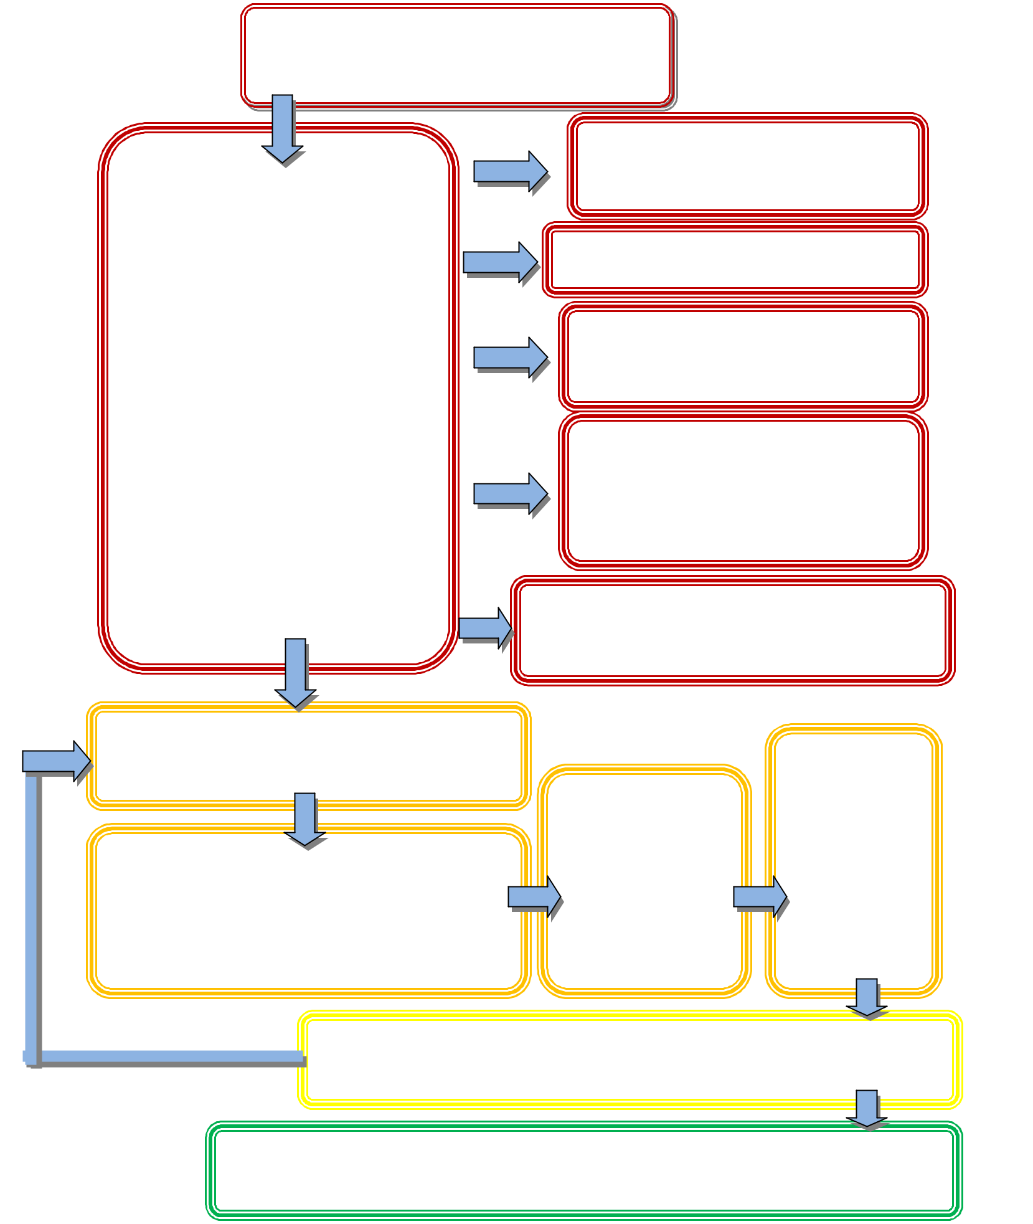
วิเคราะห์ สภาพปัญหา และสถานการณ์ทั่วไปโดย
ของโรงเรียนบัวเจริญวิทยาและชุมชน
ศึกษานโยบาย ประกาศ แผนงาน
แนวทางการป้องกันและแก้ไขปัญหา
ยาเสพติดของระดับประเทศ จังหวัด
และสถานศึกษาตามลำดับ
เอกสาร /งานวิจัยที่เกี่ยวข้อง
วางแผนกลยุทธ์

นโยบายรัฐบาล
เกี่ยวกับการป้องกันยาเสพติดในสถานศึกษา
นโยบาย/ประกาศของโรงเรียนบัวเจริญวิทยา
ความตระหนักถึงปัญหารวมไปถึงความต้องการ
ความตระหนักถึงปัญหารวมไปถึงความต้องการของชุมชนและสังคม
การส่งเสริมนักเรียนให้
ปลอดยาเสพติดและอบายมุข
ขั้นตอนการดำเนินงานสู่การปฏิบัติงานภายใต้กลยุทธ์ BUACHAROENWITTAYA Model
แต่งตั้งคณะกรรมการดำเนินงาน มอบหมายนโยบาย จัดทำแผนปฏิบัติงานประจำปี ผู้รับผิดชอบ กิจกรรม จัดกิจกรรม ติดตาม ประเมินผล สรุป และ รายงานนำเสนอตามลำดับ
จัดอบรมและให้ความรู้
เกี่ยวกับการจัดกิจกรรมต่างๆ ให้กับครูแกนและนักเรียนแกนนำใน
การไปขยายความรู้
ต่อไปในกิจกรรมต่างๆ

ดำเนินกิจกรรม
ต่าง ๆ ตาม
แผนงานที่วางไว้
โดยเน้นผู้เรียน
เป็นศูนย์กลาง ซึ่งมีครูเป็นผู้คอย
สนับสนุนดูแล

ผู้บริหาร ครูและนักเรียน ร่วมกันติดตาม ประเมินผล วิเคราะห์ผล และอภิปรายสิ่งที่ได้ร่วมกันปฏิบัติ แล้วนำข้อมูลที่ได้มาสะท้อนสิ่งที่เด็กได้หลังจากร่วมกิจกรรมแล้ว
ร่วมกันแลกเปลี่ยนเรียนรู้ แล้วนำมาวิเคราะห์ อภิปรายการทำงานให้มีแนวคิด สรุปประเด็น สอดคล้องกับกลยุทธ์ BUACHAROENWITTAYA Model ที่กำหนดไว้ นำไปปรับการทำ
งานครั้งต่อไปให้มีประสิทธิภาพ
P
D
C
A

นวัตกรรมหรือผลการปฏิบัติงานที่เป็นเลิศ (BEST PRACTICE) โครงการสถานศึกษาสีขาว ปลอดยาเสพติดและอบายมุข

๓.๒ การดำเนินงานตามกิจกรรม

ขั้นวางแผน ( P : Plan) ส่วนนี้เป็นส่วนประกอบที่สำคัญของวงจร การวางแผนเป็นจุดเริ่มต้นที่ดี ของการดำเนินงาน และเป็นส่วนสำคัญที่จะทำให้การทำงานในส่วนอื่นเป็นไปอย่างมีประสิทธิ ประสิทธิผล มีการดำเนินการ ดังนี้
๑. โรงเรียนและชุมชน ร่วมวิเคราะห์สภาพปัจจุบัน ปัญหา และสถานการณ์การแพร่ระบาดของยา เสพติดเพื่อสร้างความตระหนักร่วมกัน

๒. ศึกษานโยบายของรัฐบาล ซึ่งมีความตระหนักในปัญหาภัยยาเสพติดที่จะเข้ามาสู่สถานศึกษา แ เยาวชนในโรงเรียน จึงมีนโยบายการสร้างภูมิคุ้มกัน และปูองกันยาเสพติดในสถานศึกษา โดยการจัดกิจก ต่าง ๆ ภายใต้กลยุทธ์ BUACHAROENWITTAYA Model

๓. ศึกษาขั้นตอนและแนวทางการวางแผนกลยุทธ์ของสถานศึกษา

๔. กลยุทธ์ BUACHAROENWITTAYA Model นั้นเป็นการดำเนินงานภายใต้ความคิดที่จะส่งผลให้ผู้เรียน ได้รับสิ่งต่าง ๆ จากกิจกรรมสร้างสรรค์ที่หลากหลาย ประกอบไปด้วย

B = Brainstorm = การส่งเสริมสนับสนุน กิจกรรมต่างๆที่ โรงเรียนจัดขึ้นเปิดโอกาสให้นักเรียนในแต่ละห้องคิดระดมสมองเพื่อคิดค้นเช่น คำขวัญ รูปภาพ ในการเดินรณรงค์ต้อต้านบุหรี่ ในวันที่ ๓๑ พฤษภาคม วันต่อต้านยาเสพติดโลก วันที่ ๒๖ มิถุนายน การทำพานไหว้ครู ในพิธีไหว้ครู การจัดรูแบบขบวนพาเหรด กองเชียร์ ในการแข่งขันกีฬาภายใน ส่งเสริมให้เด็กรู้จักที่จะระดมสมองเลือกสิ่งที่ดีให้กับตนเองและสังคม
U = Unity = สามัคคีคือพลัง การดำเนินกิจกรรมโครงการสถานศึกษาสีขาวปลอดยาเสพติดและอบายมุขภายใต้กลยุทธ์ของ BUACHAROENWITTAYA Model นั้น เป็นการดำเนินงานที่มีการร่วมมือกัน ทุกภาคส่วน ไม่ว่าจะเป็นผู้บริหาร ครู บุคลากรภายในโรงเรียน นักเรียน ผู้ปกครอง และชุมชน ซึ่งเป็นการช่วยเหลือกันอย่างสามัคคีเป็นการส่งผลให้โรงเรียนดำเนินงานได้ตามเป้าหมาย

A = Activity = กิจกรรมสร้างสรรค์ที่หลากหลาย ในการดำเนินงานโครงการสถานศึกษาสีขาว ปลอดยาเสพติดและอบายมุขนั้น ทางโรงเรียนมีการจัดกิจกรรมที่สร้างสรรค์และหลากหลาย ได้แก่กิจกรรมการแข่งขันทางวิชาการ กิจกรรมกีฬาภายในสถานศึกษาและนอกสถานศึกษา กิจกรรมชมรมเสมารักษ์ เป็นต้น

C = community = ชุมชน กิจกรรมที่โรงเรียนดำเนินการจัดขึ้นได้ให้ชุมชน ผู้ปกครอง เข้ามามีส่วนร่วมในกิจกรรม เพื่อช่วยกันแก้ไขปัญหานักเรียน ทำให้นักเรียนได้รับการแก้ไขปัญหา ดูแลช่วยเหลืออย่างถูกต้องรวดเร็ว
๘

นวัตกรรมหรือผลการปฏิบัติงานที่เป็นเลิศ (BEST PRACTICE) โครงการสถานศึกษาสีขาว ปลอดยาเสพติดและอบายมุข

H = health = สุขภาพดี กิจกรรมที่โรงเรียนดำเนินการเป็นกิจกรรมที่ส่งเสริมให้นักเรียนมีร่างกายที่แข็งแรง จิตใจดี ทำให้เรียนอย่างมีความสุข
A = Appreciate = ความพึงพอใจของสังคมและชุมชน เมื่อผู้เรียนในสถานศึกษาเป็นผู้ปลอดยา เสพติดแล้วนั้น ย่อมก่อให้เกิดความพอใจต่อสังคมและชุมชนที่ได้บุคคลที่เป็นคนดีเข้ามา
R = restart = การเริ่มต้นใหม่ กิจกรรมที่โรงเรียนดำเนินการดูแลช่วยเหลือนักเรียนให้โอกาสนักเรียนได้ปรับปรุงตัวเอง หรือเมื่อตรวจพบว่านักเรียนตืดสารเสพติดก็เข้าสู่ขบวนการส่งต่อบำบัดรักษาจนเลิกสารเสพติด กลับมาเรียนและใช้ชีวิตได้ตามปกติ
O = Opportunity = มีโอกาสเริ่มต้นสิ่งใหม่ ๆ การได้เข้าร่วมกิจกรรมที่มีความแปลกใหม่ ความทันสมัยของสังคมที่เปลี่ยนแปลงไปได้ มีโอกาสเลือกว่าจะเข้ตามความสนใจร่วมกิจกรรมใด และรวมไปถึง ถ้าหากมีผู้เข้าไปข้องเกี่ยวกับยาเสพติด ผู้นั้นก็สามารถได้รับโอกา สถานศึกษาได้เช่นกัน
E = Evaluation = การติดตามและประเมินผล เป็นการติดตาม ประเมินผลก่อน ระหว่าง และ หลังการดำเนินกิจกรรมว่ามีผลอย่างไรเพื่อการพัฒนาในขั้นต่อไป
N = Negotiation = การเจรจาต่อรอง ปฏิเสธ เมื่อเด็กที่ร่วมกิจกรรมต่าง ๆ มีความตระหนักรู้ แล้วรู้จักต่อรองปฏิเสธ เมื่อเจอภาวะขับขันหรือการถูกชักชวนให้เข้าไปข้องเกี่ยวกับยาเสพติดได ด้วยตนเอง
W = Win = มีขัยชนะต่อยาเสพติด กิจกรรมต่าง ๆ ที่ทางโรงเรียนจัดนั้นเมื่อผู้เรียนได้รับความรู้ มีความตระหนักถึงโทษของยาเสพติด ปูองกันตนเองและคนใกล้ชิดให้ปลอดภัยจากยาเสพติดได้ ด้วย
I = imagination = คิดค้นสร้างสรรค์ กิจกรรมที่โรงเรียนดำเนินการเป็นกิจกรรมที่ส่งเสริมให้นักเรียนคิดค้นสร้างสรรค์สิ่งใหม่ๆที่ดี เข้ามาร่วมกิจกรรม ได้รับการยกย่องชมเชย
T = talented = ทักษะ/ความสามารถ กิจกรรมที่โรงเรียนดำเนินการให้กับนักเรียนเป็นกิจกรรมที่ส่งเสริมให้นักเรียนได้แสดงออกทางด้านทักษะความสามารถ เช่น กิจกรรมการแข่งขัน ประกวดวาดภาพ แต่งคำขวัญ คำกลอน การเขียนเรียงความ เนื่องในวันไหว้ครู วันสุนทรภู่ การแข่งขันกีฬาภายในและภายนอกสถานศึกษา กิจกรรมแข่งขันทักษะทางวิชาการ ศิลปหัตกรรมนักเรียน
Y = youthful = กระตือรือร้น การดำเนินกิจกรรมโครงการสถานศึกษาสีขาวปลอดยาเสพติดและอบายมุขภายใต้กลยุทธ์ของ BUACHAROENWITTAYA Model นั้น เป็นการดำเนินงานที่มีกิจกรรมที่น่าสนใจ นักเรียนทีเข้าร่วมกิจกรรมได้รับการยกย่องชมเชย ได้รับรางวัล ได้รับการแก้ไขปัญหาส่งผลให้นักเรียนมีความกระตือรือร้นในการเข้าร่วมกิจกรรม ส่งผลให้โรงเรียนดำเนินงานได้ตามเป้าหมาย
ขั้นการปฏิบัติงานตามแผน (D : Do) เป็นการลงมือปฏิบัติงานตามแผนที่วางไว้ตามตารางการ ปฏิบัติงาน โดยในการดำเนินงานผู้เรียนได้ปฏิบัติกิจกรรมภายใต้กลยุทธ์ที่วางไว้ ซึ่งได้มีการ ต่าง ๆ แนวทางการจัดกิจกรรม ได้แก่
๑. ผู้บริหารสถานศึกษา ครู บุคลากร นำนโยบายลงสู่การปฏิบัติ โดยการแต่งตั้งคณะกรรมการคณะ ทำงานผู้รับผิดชอบ จัดทำแผนปฏิบัติงาน จัดกิจกรรม ติดตาม ประเมินผล สรุปรายงานเสนอตามลำดับสนับสนุนด้านงบประมาณ พร้อมทั้งเสนอแนะปัญหาและอุปสรรค เพื่อนำไปสู่การแก้ไขกิจกรรมที่สอดคล้อง
ภายใต้ BUACHAROENWITTAYA Model ให้มีความต่อเนื่องและเข้มแข็ง

๙
นวัตกรรมหรือผลการปฏิบัติงานที่เป็นเลิศ (BEST PRACTICE) โครงการสถานศึกษาสีขาว ปลอดยาเสพติดและอบายมุข

๒. การจัดสถานที่เป็นศูนย์เรียนรู้การปลอดยาเสพติดและอบายมุข ครูและนักเรียนร่วมกันจัดสถานที่ เอื้อต่อการจัดกิจกรรมการเรียนรู้ต่าง ๆ ที่ได้วางแผนไว้
๓. การพัฒนาครู และนักเรียนแกนนำโดยส่งเข้ารับการอบรมความรู้เรื่องเกี่ยวกับยาเสพติดเพื่อไป ขยายผลให้แก่เพื่อนในโรงเรียนต่อไปได้
๔. การจัดกิจกรรมต่าง ๆ ที่วางตามแผนงานปฏิบัติงานไว้ร่วมกัน โดยมีผู้เรียนเป็นศูนย์กลาง เป็นผู้คอยสนับสนุนให้การดูแลช่วยเหลือแก่นักเรียนระหว่างทำกิจกรรมเป็นหลัก

ขั้นการตรวจสอบ (C : Check) หมายถึง การตรวจสอบดูว่าเมื่อได้ลงมือปฏิบัติงานตามแผนการ

- เนินงานที่วางไว้ หรือการแก้ปัญหางานตามแผนงานแล้ว มีผลลัพธ์อย่างไรบ้าง สภาพปัญหาได้รับการ ตรงตามเป้าหมายที่สถานศึกษาตั้งไว้หรือไม่นั้น ได้ดำเนินการดังนี้

ติดตาม ประเมินผล วิเคราะห์และอภิปรายผล การน าข้อมูลที่ได้จากการดำเนินกิจกรรมต่าง ๆ มาวิเคราะห์และอภิปราย โดยครูและนักเรียนร่วมมือกัน อภิปรายในรูปแบบของความมีเหตุและผล ผู้เรียน สะท้อนสิ่งที่ได้รับหลังจากเข้าร่วมกิจกรรม

ขั้นการดำเนินการให้เหมาะสม (A : Action) เป็นการกระทำภายหลังที่กระบวนการ๓ขั้นตอนตาม วงจรได้ดำเนินการเสร็จแล้วโดยได้ดำเนินการดังนี้

ร่วมกันแลกเปลี่ยนเรียนรู้ แล้วนำมาวิเคราะห์ อภิปรายการท างานให้มีแนวคิด สรุปประเด็นการจัด กิจกรรมให้สอดคล้องกับกลยุทธ์ BUACHAROENWITTAYA Model ที่กำหนดไว้เพื่อให้มีแนวคิดกว้างขวาง โดยนำข้อคิดสิ่งที่ได้เรียนรู้หรือประสบพบเจอนั้น ๆ จะมีความเกี่ยวข้องกับความเป็นจริงทั้งสิ้น เพื่อนำไปปรับการทำงานครั้งต่อไปให้มีประสิทธิภาพ

๓.๓ ประสิทธิภาพของการดำเนินงาน

  - ในการดำเนินงานกิจกรรมต่าง ๆ ภายใต้กลยุทธ์ BUACHAROENWITTAYA Model นั้นเป็นมาตรการการ ป้องกันและแก้ไขปัญหายาเสพติดในสถานศึกษาบรรลุผลตามที่คาดหวัง

๒. เป็นการจัดกิจกรรมที่มีความสอดคล้องกับ หลักสูตรสถานศึกษาขั้นพื้นฐาน ในเรื่องการป้องก้น และหลีกเลี่ยง ปัจจัยเสี่ยงต่อสุขภาพ อุบัติเหตุ การใช้ยาเสพติด และความรุนแรง ผู้เรียนได้รับประสบการณ์ และมีทักษะ
๓. เป็นการดูแลช่วยเหลือ ป้องกัน แก้ไขปัญหา ไม่ให้นักเรียนไปเกี่ยวข้องกับยาเสพติดมีส่วน โดยการมีส่วนร่วมของทุกฝ่าย

๔. เป็นกลยุทธ์ที่มีความสอดคล้องกับนโยบายรัฐบาลได้กำหนดให้ปัญหายาเสพติดเป็น“วาระ แห่งชาติ” และมอบหมายให้กระทรวงศึกษาธิการดำเนินกาสร้างภูมิคุ้มกันและปูองกันยาเสพติดในสถานศึกษากำหนดมาตรการป้องกันเด็กและเยาวชนก่อนวัยเสี่ยงและในช่วงวัยเสี่ยงไม่ให้เข้าไปข้องเกี่ยวกับยาเสพติด เรียนรู้ถึงโทษและพิษภัยของยาเสพติด รู้จักวิธีการหลีกเลี่ยง การปฏิเสธเมื่อมีคนชักชวน และใช้เวลาว่างให้เป็น ประโยชน์เพื่อหลีกเลี่ยงการหมกมุ่นมั่วสุมกับยาเสพติดและอบายมุข

๑๐
นวัตกรรมหรือผลการปฏิบัติงานที่เป็นเลิศ (BEST PRACTICE) โครงการสถานศึกษาสีขาว ปลอดยาเสพติดและอบายมุข

ความสำเร็จจากการดำเนินกิจกรรมภายใต้กลยุทธ์ BUACHAROENWITTAYA Model
ของโรงเรียนบัวเจริญวิทยา

๑. ดำเนินกิจกรรมปูองกันเฝ้าระวังยาเสพติด ในสถานศึกษาอย่างเป็นรูปธรรมและมีความชัดเจน
  - จากการที่โรงเรียนและชุมชน ร่วมกันวิเคราะห์สภาพปัจจุบัน ปัญหาและสถานการณ์การ แพร่ระบาดของยาเสพติด ต่างมีความตระหนักและเป็นห่วงซึ่งมีความเห็นร่วมกันว่าควรร่วมมือกันทุกวิถีทา เพื่อดำเนินการป้องกันปัญหาไม่ให้ปัญหายาเสพติดเข้ามาในรั้วโรงเรียนได้

๑.๒ จากการศึกษาแนวคิดและนโยบายของรัฐบาล ณ ขณะนั้นซึ่งมีความตระหนักในปัญหาภัยยา เสพติดที่จะเข้ามาสู่สถานศึกษารวมไปถึงเยาวชน นักเรียนนำในโรงเรียนนักศึกษาจึงมีนโยบายการสร้าง ภูมิคุ้มกันและปูองกันยาเสพติดในสถานศึกษา โดยการจัดทำแผนกลยุทธ์ในโรงเรียน ซึ่งบ้านบัวระรมย์ ไดมีความตระหนักร่วมกันของครู ผู้ปกครอง คณะกรรมการสถานศึกษาต่างสนับสนุนให้นำกิจกรรมดังกล่า สนับสนุน และสอดคล้องกับการเรียนรู้เรื่องยาเสพติดอย่างเท่ากัน

๑.๓ จากมติในที่ประชุมของโรงเรียนและชุมชน ผู้บริหารสถานศึกษา และครู นำนโยบายสู่การ

นำไปปฏิบัติโดยแต่งตั้งคณะผู้รับผิดชอบ คณะทำงาน มอบหมายนโยบาย จัดทำแผนปฏิบัติงาน จัด ติดตาม ประเมินผล สรุปรายงานนำเสนอตามลำดับ สนับสนุนเรื่องของงบประมาณ พร้อมทั้งเสนอแนะปัญหา และอุปสรรคเพื่อน าไปสู่การแก้ไขและพัฒนาโครงการสถานศึกษาสีขาวฯ ภายใต้กลยุทธ์ BUACHAROENWITTAYA

Model

๑.๔ ครูดำเนินการกำหนดตัวผู้ดำเนินงานกิจกรรมต่าง ๆ ดำเนินการจัดสถานที่ที่เอ เรียนรู้โดยให้มีความเหมาะสมสำหรับกิจกรรม

๑.๕ เกิดการพัฒนารู้ และนักเรียนแกนนำโดยการส่งอบรมรับความรู้เรื่องเกี่ยวกับยาเสพติ ดำเนินกิจกรรมในโรงเรียน โดยนักเรียนได้เรียนรู้การปฏิบัติหน้าที่ อย่างถูกต้องและเข้มแข็งปฏิบัติงานด้วยความมั่นใจได้เป็นอย่างดี จากการจัดอบรมและให้ความรู้นักเรียนในการปฏิบัติกิจกรรมสามารถเผยแพร่ความรู้ได้ด้วยตนเอง ทำให้ผู้เรียนปฏิบัติงานได้เข้มแข็ง ตรงเป้าหมายและวัตถุประสงค์ที่

๑.๖ นักเรียนที่ดำเนินกิจกรรมด้วยตนเองโดยที่ครูเปิดโอกาสให้นักเรียนได้ใช้ความสามารถ
กล้าแสดงออกด้วยตนเองเต็มที่ หากมีปัญหาระหว่างดำเนินกิจกรรม ครูเป็นผู้คอยช่วยเหลือ และมีส่วนร่วม การแก้ไขสถานการณ์ เพื่อให้การดำเนินงานเป็นไปด้วยความราบรื่น

๑๑
นวัตกรรมหรือผลการปฏิบัติงานที่เป็นเลิศ (BEST PRACTICE) โครงการสถานศึกษาสีขาว ปลอดยาเสพติดและอบายมุข

๑.๗ ในการดำเนินกิจกรรม จะมีการติดตามประเมินผล ก่อน ระหว่างและหลังดำเนินกิจกรรม แล้วนำผลที่ได้มาวิเคราะห์และอภิปรายผลโดยการนข้อมูลที่ได้จากการปฏิบัติกิจกรรม โดยมีครูและนักเรียน ร่วมกันอภิปรายอย่างมีเหตุแลผล ทำให้นักเรียนได้รับความรู้ มีเจตคติที่ดี และความตั้งใจในการปฏิบัติงาน
๑.๘ เมื่อได้วิเคราะห์และอภิปรายผลของการแสดงแล้ว ผู้สอนเป็นผู้กระตุ้น ให้ผู้เรียนได้แลกเปลี่ยนประสบการณ์ความรู้ เพื่อให้มีแนวความคิดที่กว้างขวาง

๓.๔ การใช้ทรัพยากร
งบประมาณประจำปีในแต่ละปี ตามแผนงานโครงการของโรงเรียนบัวเจริญวิทยา โดยใช้จ่ายแบบถั่วจ่ายในโครงการสถานศึกษาสีขาวปลอดยาเสพติดและอบายมุขของโรงเรียนบัวเจริญวิทยาในแผนปฏิบัติการ

๔. ผลการดำเนินงานและประโยชน์ที่ได้รับ

๔.๑ ผลที่เกิดตามวัตถุประสงค์

จากการกำหนดวัตถุประสงค์ในการดำเนินงานโครงการสถานศึกษาสีขาวฯ และจัดกิจกรรม ภายใต้กล ยุทธ์ BUACHAROENWITTAYA Model ของโรงเรียนบัวเจริญวิทยา ซึ่งมีวัตถุประสงค์และเป้าหมายคือ

จากวัตถุประสงค์ข้อที่ ๑ ได้ดำเนินเพื่อส่งเสริมให้นักเรียนทุกคนปลอดยาเสพติดและงา อบายมุขโดยใช้กลยุทธ์ BUACHAROENWITTAYA Model

จากวัตถุประสงค์ข้อที่ ๒ นักเรียนโรงเรียนบัวเจริญวิทยา มีภูมิคุ้มกันจากยาเสพติดทุกคน
จากวัตถุประสงค์ข้อ ๓ ทางโรงเรียนบัวเจริญวิทยาได้สร้างเครือข่ายกับภาคีอื่น เพื่อสร้างการ

ขับเคลื่อน การเฝ้าระวังปัญหายาเสพติดในสถานศึกษา

จากวัตถุประสงค์ข้อที่ ๔ ตลอดจนการปฏิบัติกิจกรรมเชิงสร้างสรรค์ที่หลากหลาย มีผลการดำเนินงาน ตลอดระยะเวลาตั้งแต่เริ่มต้นกิจกรรมปฏิบัติงานเฝ้าระวัง ป้องกันและแก้ไขปัญหายาเสพติดข้างต้น ได้อย่าง ประสิทธิภาพและเป็นรูปธรรมชัดเจน เกิดประโยชน์สูงสุดในการปูองกันและแก้ไขปัญหายาเสพติด นักเรียน โรงเรียนบัวเจริญวิทยา ทุกคนได้รับการเสริมสร้างภูมิคุ้มกันยาเสพติด จากการตรวจคัดกรองจากบุคลากร ภายนอกสถานศึกษา พบว่านักเรียนโรงเรียนบัวเจริญวิทยา ไม่มีสารเสพติดในร่างกายเป็นร้อยละ ๑๐๐

๑๒
นวัตกรรมหรือผลการปฏิบัติงานที่เป็นเลิศ (BEST PRACTICE) โครงการสถานศึกษาสีขาว ปลอดยาเสพติดและอบายมุข

๔.๒ ผลสัมฤทธิ์ของงาน

จากการดำเนินงานโครงการสถานศึกษาสีขาวฯ ภายใต้กลยุทธ์ BUACHAROENWITTAYA Model ของ
โรงเรียนบัวเจริญวิทยาเป็นรูปธรรมขึ้นมาตั้งแต่ปี๒๕๕๖ จวบจนถึงปัจจุบัน ผลการป้องกันปัญหายาเสพติด
ของโรงเรียนบัวเจริญวิทยาพบกว่า การดำเนินงานตามมาตรการทั้ง ๕ มาตรการ ซึ่งทางโรงเรียนบัวเจริญวิทยา ได้ประสานงานกับสำนักงานเขตพื้นที่การศึกษามัธยมศึกษา เขต 28 ซึ่งเป็นหน่วยงานต้นสังกัด ส่วนปกครองท้องถิ่น ผู้ใหญ่บ้านในตำบลตองปิด สถานีตำรวจภูธรน้ำเกลี้ยง อำเภอน้ำแกลี้ยง โรงพยาบาลน้ำเกลี้ยง โรงพยาบาลส่งเสริมสุขภาพประจำตำบลตองปิด วัดบ้านบัวระรมย์ วัดบ้านตะเคียน วัดบ้านตองปิด ที่ร่วมกันรับผิดชอบปัญหาด้านการป้องกันและแก้ปัญหายาเสพติด เจ้าหน้าที่สาธารณสุขและเครือข่ายป้องกันและแก้ไขปัญหายาเสพติดมาทำการสุ่มตรวจคัดกรองนักเรียน ซึ่งมีผลการตรวจนักเรียนโรงเรียนบัวเจริญวิทยา ปลอดยาเสพติดและอบายมุขคิดเป็นร้อยละ ๑๐๐

๔.๓ ประโยชน์ที่ได้รับ
- ได้รับความร่วมมือและเป็นเครือข่ายร่วมกันจากระดับต่าง ๆ ทั้งภาครัฐ องค์กรปกครองส่วน ท้องถิ่น ผู้นำชุมชน ผู้นำทางศาสนา ผู้ปกครองนักเรียนในการร่วมกันแก้ไขปัญหายาเสพติด
- นักเรียนมัธยมศึกษาตั้งแต่ชั้นปีที่ ๑ จนถึงปีที่ ๖ ได้รับการเสริมสร้างภูมิคุ้มกันยาเสพติดใน สถานศึกษา
- นักเรียนรู้จักการใช้กระบวนการกลุ่ม กระบวนการทางสังคม ในการแก้ไขปัญหาและร่วมกันป้องกัน

  - นักเรียนโรงเรียนบัวเจริญวิทยา ได้เรียนรู้แนวทางการเฝ้าระวัง ป้องกันปัญหายาเสพติดแบ ร่วมตามโครงการสถานศึกษาสีขาว ฯ ภายใต้กรอบของกลยุทธ์ BUACHAROENWITTAYA Model

- ปัจจัยความสำเร็จ
ในการดำเนินงานจากการศึกษาแนวทางการเฝ้าระวังและป้องกันแก้ไขปัญหายาเสพติดและการ
จัดการเรียนรู้เพื่อป้องกันหลีกเลี่ยงปัจจัยเสี่ยง พฤติกรมเสี่ยงต่อสุขภาพ อุบัติเหตุ การใช้ยา สารเสพติด
และความรุนแรง เรื่องยาเสพติด ผู้สอนได้ออกแบบการจัดกิจกรรมการเรียนรู้ที่หลากหลายภายใต้กลยุทธ์ที่เปิด
โอกาสให้ผู้เรียนได้คิดอย่างอิสระ มีแนวคิดตามที่กล่าวไว้“ผู้เรียนทุกคนมีความสามารถในการเรียนรู้และว่า
พัฒนาตามธรรมชาติและเต็มศักยภาพ” การจัดกิจกรรมและกระบวนการเรียนรู้ เนื้อหาของกิจกรรมจะจัดให้

๑๓
นวัตกรรมหรือผลการปฏิบัติงานที่เป็นเลิศ (BEST PRACTICE) โครงการสถานศึกษาสีขาว ปลอดยาเสพติดและอบายมุข

สอดคล้องกับความสนใจและความถนัดของผู้เรียนของผู้เรียน โดยคำนึงถึงความแตกต่างระหว่างบุคคล ส่งเสริมสนับสนุนให้ผู้เรียนเกิดความการเรียนรู้และ มีความรอบรู้ รวมทั้งผู้สอนและผู้เรียนร่วมเรียนรู้ไปพร้อมกันจากสื่อการเรียนการสอนและเหล่งวิทยาการต่าง ๆ ดังนั้นครูจะต้องมีการปรับเปลี่ยนบทบาทจากการเป็นผู้นำ ผู้ถ่ายทอดความรู้เป็นเพียงผู้ช่วยเหลือส่งเสริมสนับสนุน กระตุ้นให้ผู้เรียนเกิดการเรียนรู้จากสื่อ และแหล่งการเรียนรู้ต่าง ๆ และให้ข้อมูลที่ถูกต้อง แก่ผู้เรียนเพื่อที่จะได้นำความรู้ที่ได้รับไปเผยแพร่ให้แก่ชุมชนและบุคคลอื่นต่อไปได้
การจัดกิจกรรมการเรียนรู้ภายใต้กลยุทธ์ BUACHAROENWITTAYA Model ได้รับการส่งเสริมสนับสนุน ให้ความร่วมมือจากฝ่ายต่าง ๆ เป็นอย่างมาก ทั้งภาครัฐ และภาคีเครือข่าย ทำให้สามารถดำเนินงานได้ประสบ ผลสำเร็จ และมีประสิทธิภาพมีพัฒนาการและผลงานที่มีความต่อเนื่องตลอดมา การสนับสนุนตั้งแต่ปี ๒๕๕๗ จนถึงปัจจุบัน ได้แก่
๑. ความตระหนักเกี่ยวกับปัญหาภัยยาเสพติดที่จะเข้ามาลุกลามในสถานศึกษา และเยาวชนใน โรงเรียนของรัฐบาล ซึ่งมีนโยบายการสร้างภูมิคุ้มกันและปูองกันยาเสพติดในสถานศึกษา โดย จัดโครงการและกิจกรรมภายใต้ กลยุทธ์ BUACHAROENWITTAYA Model

๒. การได้รับการสนับสนุน ติดตาม ตรวจเยี่ยม การดำเนินงานภายใต้กลยุทธ์
BUACHAROENWITTAYA Model ของโรงเรียนบัวเจริญวิทยา จากทุกภาคส่วนที่มีความ
เกี่ยวข้อง ทำให้บุคลากรภายในโรงเรียนมีกำลังใจในการดำเนินงานมากยิ่งขึ้น
๓. การให้การสนับสนุน อบรม พัฒนาและจัดสรรงบประมาณจากสำนักงานเขตพื้นที่การศึกษา มัธยมศึกษา เขต ๒๘ เจ้าหน้าที่จากสำนักงานเขตพื้นที่การศึกษา มัธยมศึกษา เขต ๒๘ ที่ช่วยเหลือให้คำแนะนำ ทำให้ผู้จัดทำมีทักษะ ประสบการณ์และแนวทางการทำงานที่ชัดเจนมากยิ่งขึ้น
๔. การได้รับการสนับสนุนด้านวิทยากรการฝึกอบรม ซึ่งจากโรงพยาบาลส่งเสริมสุขภาพประจำตำบลตองปิด เจ้าหน้าที่ตำรวจจากสถานีตำรวจภูธรน้ำเกลี้ยง เจ้าหน้าที่จากอำเภอน้ำเกลี้ยง และ พระจากวัดบ้านบัวระรมย์ ที่สนับสนุนด้านวิทยาการในการอบรมให้ความรู้แก่นักเรียนโรงเรียนบัวเจริญวิทยา

๕. นายไสว มีสติ ผู้อำนวยการโรงเรียนบัวเจริญวิทยา คณะกรรมการสถานศึกษา ผู้นำชุมชน และคณะ
ครู ที่ให้ความเห็นชอบนำนโยบายไปสู่การปฏิบัติโดยแต่งตั้งผู้รับผิดชอบและคณะทำงาน อีกทั้งยัง
สนับสนุนงบประมาณ ในการปฏิบัติงาน

๑๔
นวัตกรรมหรือผลการปฏิบัติงานที่เป็นเลิศ (BEST PRACTICE) โครงการสถานศึกษาสีขาว ปลอดยาเสพติดและอบายมุข

๖. นักเรียนร่วมกันดำเนินกิจกรรมตามความสามารถของตนเองอย่างเต็มที่ มีแนวทางในการ แก้ปัญหาที่เกิดขึ้นระหว่างการปฏิบัติกิจกรรม และมีความสามารถในการแก้ไขสถานการณ์ เพื่อให้การดำเนินกิจกรรมเป็นไปตามวัตถุประสงค์และเป้าหมายต่อไป

๗. มีกระบวนการติดตาม ประเมินผล วิเคราะห์และอภิปรายผล การนำข้อมูลที่ได้จากการประเมิน การดำเนินโครงการกิจกรรม ภายใต้กลยุทธ์ BUACHAROENWITTAYA Model ร่วมกันระหว่างผู้บริหาร ครูและนักเรียน เพื่อแลกเปลี่ยนประสบการณ์ต่าง ๆ ซึ่งจะทำให้ผู้เรียนมีแนวความคิดที กว้างขวางมากยิ่งขึ้น

๖. บทเรียนที่ได้รับ

การจัดโครงการสถานศึกษาสีขาวปลอดยาเสพติดและอบายมุข และการจัดกิจกรรมการเรียนรู้เรื่องยา

เสพติด การปูองกันและหลีกเลี่ยงปัจจัยเสี่ยง พฤติกรรมที่เสี่ยงต่อสุขภาพ อุบัติเหตุ การใช้สารเสพติด และ

ความรุนแรง ผู้เรียนได้เรียนรู้และปฏิบัติกิจกรรมที่ปูองกันยาเสพติด จากากรจัดกิจกรรมเชิงสร้างสรต่าง ๆ

ในโรงเรียน โดยผู้เรียนได้ร่วมกิจกรรมตามความสนใจและความถนัดอีกทั้งยังได้ให้โอกาสนักเรียนแกนนำ

ไปถึงกิจกรรมอื่น ๆ อีกมากมายที่มีความสอดคล้องกันกับวัตถุประสงค์ โดยคำนึงถึงวัยของผู้เรียน

สภาพปัญหาปัจจุบัน ตลอดจนอุปสรรคที่จำเป็นต่อการแก้ไขและพัฒนาที่ผู้สอนต้องกระตุ้นให้ผู้เรียนได้รู้จักคิด

ปฏิบัติและแก้ไขได้ด้วยตนเอง

ในการจัดกิจกรรมโครงการภายใต้กลยุทธ์ BUACHAROENWITTAYA Model ได้เป็นการส่งเสริมให้ผู้เรียนได้รู้ และเข้าใจตนเองและยอมรับผู้อื่น โดยเน้นกิจกรรมที่ผู้เรียนมีส่วนร่วมและเน้นผู้เรียนเป็นศูนย์กลาง ในการจัด กิจกรรมการเรียนรู้ โดยใช้กิจกรรมที่จัดขึ้นเป็นวิธีการสอนวิธีหนึ่ง ที่จะทำให้ผู้เรียนมีส่วน เรียนรู้ให้ผู้เรียนได้แสดงออก ทั้งทางด้านความคิดและท่าทางการแสดง ซึ่งทำให้ผู้เรียนเกิดการเรียนรู้ได้ด้วย การใช้เวลาด้วยความสนุกสนานเพลิดเพลินมีความตระหนักถึงปัญหาร่วมกัน ดำเนินกิจกรรมแก้ไขปัญหา ร่วมกันอย่างมีเหตุและผล

๑๕

นวัตกรรมหรือผลการปฏิบัติงานที่เป็นเลิศ (BEST PRACTICE) โครงการสถานศึกษาสีขาว ปลอดยาเสพติดและอบายมุข

ข้อเสนอแนะและข้อควรระวังในการนำผลงานไปประยุกต์ใช้

ข้อเสนอแนะ

สถานศึกษาต้องอบรมความรู้ ข้อเท็จจริงของเนื้อหาและสภาพปัจจุบัน ทำให้เป็นระบบต้องมีการ จัดการความรู้เพื่อรวบรวมนาเผยแพร่แก่ผู้ที่สนใจสามารถนำความรู้นั้นไปปรับใช้ในการจัดการเรียนการสอน ซึ่งจะเป็นประโยชน์ต่อสังคมและชุมชนที่เกี่ยวข้อง โดยเฉพาะการนำผลงานไปใช้ประโยชน์ด้านต่าง ๆ แบ่งเป็น ๓ หลัก ประกอบไปด้วย ประโยชน์ด้านนโยบายและแผน ประโยชน์ด้านสาธารณะ และประโยชน์เชิงวิชาการ

สิ่งที่ต้องคำนึงถึงเมื่อนำผลงานไปประยุกต์ใช้

การนำผลงานกลยุทธ์ BUACHAROENWITTAYA Model นั้นต้องคำนึงถึง

๑. ต้องตระหนักถึงและเห็นความสอดคล้องของผลงานเมื่อนำไปใช้ประโยชน์

๒. ควรที่จะกำหนดเป้าหมายและวัตถุประสงค์ที่เป็นรูปธรรมให้ชัดเขน ว่าจะต้องนำไปใช้ประโยชน์ในด้านใดด้านหนึ่ง ได้บ้าง หรือ ควรกำหนดประเด็นที่จะนำไปประยุกต์ใช้ในอนาคต และต้องเป็นประเด็น สังคมให้ความสนใจ ณ ขณะนั้น

๓. ควรมีการพัฒนาปรับปรุงการดำเนินงานอย่างต่อเนื่อง พัฒนาตนเองสม่ำเสมอ ด้วยการค้นคว้า ฝึกอบรม ประชุมสัมมนาแลกเปลี่ยนเรียนรู้ หรือร่วมงานกับหน่วยงานอื่นทั้งภายในและภายนอกสถานศึกษา

๔. ควรเชิญผู้มีส่วนเกี่ยวข้องทุกภาคส่วนเข้ามามีส่วนร่วมในการดำเนินงานตั้งแต่เริ่มต้น กิจกรรมที่มีความเกี่ยวข้องกับชุมชน

๕. เมื่อดำเนินการเสร็จสมบูรณ์ควรร่วมกันเสนอแนะแนวทางและวิพากษ์การดำเนินกิจกรรมด้วย เหตุและผล พร้อมทั้งให้เสนอแนะ

แนวทางการพัฒนาให้ประสบผลสำเร็จมากยิ่งขึ้น

๑. การดำเนินงานที่มีความมุ่งมั่นตั้งใจ ไม่ย่อท้อเมื่อเจออุปสรรค ทำแล้วทำอีก แก้ไขปรับปรุง

นำไปใช้ใหม่จนกว่าจะเกิดการพัฒนา ปรับปรุงให้ดีขึ้นอยู่เสมอ แล้วต้องตั้งใจที่จะเข้าไปมีส่วนร่วม ในการปัญหาต่าง ๆ ต้องมีวินัยไม่ทอดทิ้งคณะทำงานก่อนที่จะดำเนินงานสำเร็จ

๒. การทำงานเป็นทีม ด้วยความสามัคคีความรักความเข้าใจต่อเด็กและองค์กร ทั้งของผู้บริหาร

๑๖
นวัตกรรมหรือผลการปฏิบัติงานที่เป็นเลิศ (BEST PRACTICE) โครงการสถานศึกษาสีขาว ปลอดยาเสพติดและอบายมุข

คณะครู บุคลากร นักเรียน ผู้ปกครอง ผู้นำชุมชน เพราะต้องช่วยกันที่จะจัดกิจกรรม ช่วยกันปรับปรุงแก้ไข ช่วยกันคิดและทำโดยรับฟังความคิดเห็นของเพื่อน ๆ ในทีม กิจกรรมต่าง ๆ จะลุล่วง ได้ด้วยดีนั้น ก็จำเป็นต้องอาศัยความรัก ความเข้าใจ และความสามัคคีในการพัฒนาตนเองให้เป็นผู้ เป็นทีมด้วยความรักและสามัคคี ต้องฝึกฝนตนเองให้เป็นผู้ที่รู้จักรับฟังความคิดเห็นของผู้อื่น โดยไม่ยึดความคิด ตนเองเป็นใหญ่ ท างานกันอย่างเป็นกัลยาณมิตร ไม่ใช้อารมณ์ หรือนำเรื่องส่วนตัวมาปนกับงาน มีน้ำใจพร้อมช่วยเหลือ อำนวยการให้แก่กัน ให้อภัยเสมอเมื่อเกิดข้อผิดพลาด แล้วก้าวไปสู่เป้าหมายร่วมกัน
๓. ใฝ่หาความรู้อยู่เสมอ คิดค้นหาวิธีใหม่หลักวิชาการหรือแม้แต่การทดลองๆตาม ลองผิดลองถูก เพื่อนำมาปรับปรุงและพัฒนาการทำงานให้ดีขึ้น การพัฒนาตนเองให้เป็นผู้ที่ใฝ่หาความรู้อยู่เสมอ ฟังให้มาก คิดให้มากและจดให้มาก
๔. มีความคิดสร้างสรรค์ คิดค้นสิ่งใหม่ ๆ การพัฒนาตนให้เป็นผู้ที่มีความคิดสร้างสรรค์ ด้วยอ่านหนังสือ หรือค้นหาข้อมูลที่สร้างให้เกิดความคิดสร้างสรรค์ ที่สำคัญ ต้องกล้าจะลงมือ กล้าจินตนาการ โดอยู่บนพื้นฐานความเป็นจริง
๕. มีความเข้าใจในด้านพัฒนาการตามช่วงวัยของเด็กนักเรียนมีมีความแตกต่างกันเพื่อดำเนิน กิจกรรมให้เหมาะสมและตอบสนองต่อวัตถุประสงค์ที่ทางโรงเรียนบัวเจริญวิทยาได้กำหนดไว้

๖. มีมนุษย์สัมพันธ์ที่ต้องใช้ในการประสานงาน จะเห็นได้ว่าหลายกิจกรรมไม่ได้ทำสำเร็จได้ด้วยตัวคนเดียว ต้องอาศัยพึ่งพาความรู้ ความช่วยเหลือจากผู้อื่นเสมอ การพัฒนาตนเองให้เป็นผู้ที่สามารถประสานงาน ควรเป็นผู้ที่มีความอ่อนน้อมถ่อมตน รู้จักใช้คำพูดที่เหมาะสมและควรใช้ประโยคขอร้องแทน ประโยคคำสั่ง ที่สำคัญคือต้องรู้จากกาลเทศะ ควรเลือกเวลาที่เหมาะต่อการเข้าไปขอความช่วยเหลือ

- การเผยแพร่/การได้รับการยอมรับ/รางวัลที่ได้รับ

๗.๑ การเผยแพร่

การเผยแพร่ผลงาน มีทั้งประโยชน์โดยทั้งทางตรงและทางอ้อม ซึ่งนั่นก็คือ การได้เผยแพร่องค์ความรู้
วิชาการที่ได้จากการดำเนินกิจกรรมตามกลยุทธ์ BUACHAROENWITTAYA Model ให้แก่ผู้สนใจ นักวิชาการ นักวิจัย ตลอดจนบุคคลทั่วไป และเมื่อเผยแพร่ไปในวงกว้างแล้วและตรงกับกลุ่มคนที่ต้องการข้อมูลดังกล่าว ความรู้ ที่ทางโรงเรียนบัวเจริญวิทยาเผยแพร่นั้น สามารถนำไปใช้ประโยชน์ในการนำไปเป็นประโยชน์ในการดำเนิน ปรับปรุงพัฒนา ต่อยอดกิจกรรมหรือโครงการอื่นต่อได้ ในการเผยแพร่การปฏิบัติงานที่เป็นเลิศการส่งเสริม นักเรียนปลอดยาเสพติดและอบายมุข ภายใต้กลยุทธ์ BUACHAROENWITTAYA Model รูปแบบกิจกรรมที่ดำเนินการ และผลสำเร็จของงาน ข้าพเจ้าได้ทำการเผยแพร่ในช่องทางต่าง ๆ ได้แก่

๑๗
นวัตกรรมหรือผลการปฏิบัติงานที่เป็นเลิศ (BEST PRACTICE) โครงการสถานศึกษาสีขาว ปลอดยาเสพติดและอบายมุข

๑. ทางเอกสาร ได้จัดทำเอกสารเผยแพร่ แผ่นพับ นำเสนอการดำเนินงาน ผลงานเพื่อบริการแก่ผู้ สนใจนำไปศึกษาและปรับใช้

๒. เผยแพร่โดยการจัดกิจกรรมการตรวจเยี่ยมชม การดำเนินงานกิจกรรมการดำเนินงานภายใต้กล

ยุทธ์ BUACHAROENWITTAYA Model ในโรงเรียนบัวเจริญวิทยานั้น โดยได้รับเกียรติจาก กลุ่มโรงเรียนเครือข่ายที่ได้ร่วมมือกันขับเคลื่อนโครงการสถานศึกษาสีขาวร่วมกัน ประกอบด้วย คณะครูแกนนำและนักเรียนแกนนำโรงเรียนน้ำเกลี้ยงวิทยา คณะครูแกนนำและนักเรียนแกนนำโรงเรียนมัธยมโพนค้อ ผู้บริหารและคณะครูแกนนำ นักเรียนแกนนำโรงเรียนบัวน้อยวิทยา คณะครูแกนนำและนักเรียนแกนนำโรงเรียนละทายวิทยา ที่ได้เข้ามาร่วมชมการปฏิบัติงานที่เป็นเลิศ การส่งเสริมนักเรียนให้ปลอดยาเสพติดและอบายมุขโดยใช้กลยุทธ์ BUACHAROENWITTAYA Model ในปีการศึกษา ๒๕๖๑

๓. ดำเนินการเผยแพร่การดำเนินงานที่กว้างขวางยิ่งขึ้นโดยใช้เทคโนโลยีด้านการสื่อสาร ผ่านทางเว็บเพจ ของโรงเรียนบัวเจริญวิทยา http://www.bjwsc.28.thai.ac

๗.๒ การได้รับการยอมรับ/รางวัลที่ได้รับ

จากากรดำเนินงานโครงการสถานศึกษาสีขาวปลอดยาเสพติดและอบายมุขและกิจกรรมเชิง

สร้างสรรค์ ภายใต้กลยุทธ์ BUACHAROENWITTAYA Model ที่ทำให้โรงเรียนบัวเจริญวิทยา ได้รับการยกย่องเป็น องค์กรที่ดำเนินงานการป้องกันและแก้ไขปัญหายาเสพติดโดยมีผลงานเป็นที่ประจักษ์ ผู้บริหาร ครูและโรงเรียนได้รับการยกย่องว่าเป็นบุคคลและองค์กรที่ดำเนินงานการป้องกันและแก้ไขปัญหายาเสพติดสมควรแก่การยกย่อง ได้แก่

๗.๒.๑ โรงเรียนบัวเจริญวิทยา ได้รับรางวัลเสมา ป.ป.ส. ระดับดีเด่น โครงการสถานศึกษาป้องกันยาเสพติดดีเด่น ประจำปี ๒๕๕๗ มอบโล่ ให้โดยกระทรวงศึกษาธิการ เมื่อ วันที่ ๘ เดือน มีนาคม พ.ศ.๒๕๕๗

๗.๒.๒ โรงเรียนบัวเจริญวิทยา ได้ผ่านเกณฑ์การประเมินผลการดำเนินงาน ระดับดีเด่น เป็น “สถานศึกษาสีขาว ปลอดยาเสพติดและอบายมุข” ประจำปี ๒๕๕๗ มอบโล่ ให้โดยกระทรวงศึกษาธิการ เมื่อ วันที่ ๒๕ เดือนเมษายน พ.ศ. ๒๕๕๙
๗.๒.๓ โรงเรียนบัวเจริญวิทยา ได้ผ่านเกณฑ์การประเมินผลการดำเนินงาน ระดับดีเด่น เป็น “สถานศึกษาสีขาว ปลอดยาเสพติดและอบายมุข” ประจำปี ๒๕๕๗ มอบโล่ ให้โดยกระทรวงศึกษาธิการ เมื่อ วันที่ ๒๕ เดือนเมษายน พ.ศ. ๒๕๕๙

๑๘

นวัตกรรมหรือผลการปฏิบัติงานที่เป็นเลิศ (BEST PRACTICE) โครงการสถานศึกษาสีขาว ปลอดยาเสพติดและอบายมุข

๗.๒.๔ นายชาญชัย สุขสาร ได้ผ่านเกณฑ์การประเมินผลการดำเนินงาน ระดับดีเด่น เป็น “สถานศึกษาสีขาว ปลอดยาเสพติดและอบายมุข” ประจำปี ๒๕๕๗ มอบโล่ ให้โดยกระทรวงศึกษาธิการ เมื่อ วันที่ ๒๕ เดือนเมษายน พ.ศ. ๒๕๕๙
๗.๒. ๕ โรงเรียนบัวเจริญวิทยา ได้รับรางวัลเสมา ป.ป.ส. ดีเด่นระดับเงิน โครงการสถานศึกษาสีขาวปลอดยาเสพติดและอบายมุข มอบเกียรติบัตรและโล่ ให้โดยกระทรวงศึกษาธิการ เมื่อวันที่ ๒๗ เดือนเมษายน พ.ศ.๒๕๖๐
๗.๒.๖ นายบุญแก้ว กรไกร ได้รับรางวัลเสมา ป.ป.ส. ดีเด่นระดับเงิน โครงการสถานศึกษาสีขาวปลอดยาเสพติดและอบายมุข มอบเกียรติบัตรและโล่ให้โดยกระทรวงศึกษาธิการ เมื่อวันที่ ๒๗ เมษายน พ.ศ. ๒๕๖๐
๗.๒.๗ นายชาญชัย สุขสาร ได้รับรางวัลเสมา ป.ป.ส. ดีเด่นระดับเงิน โครงการสถานศึกษาสีขาวปลอดยาเสพติดและอบายมุข มอบเกียรติบัตรและโล่ให้โดยกระทรวงศึกษาธิการ เมื่อวันที่ ๒๗ เมษายน พ.ศ. ๒๕๖๐
๗.๒.๘ โรงเรียนบัวเจริญวิทยา ได้รับรางวัลเสมา ป.ป.ส. ดีเด่นระดับทอง โครงการสถานศึกษาสีขาวปลอดยาเสพติดและอบายมุข มอบเกียรติบัตรและโล่ให้โดยกระทรวงศึกษาธิการ เมื่อวันที่ ๒๘ ธันวาคม พ.ศ.๒๕๖๐
๗.๒.๙ นายสถาน ปรางมาศ ได้รับรางวัลเสมา ป.ป.ส. ดีเด่นระดับทอง โครงการสถานศึกษาสีขาวปลอดยาเสพติดและอบายมุข มอบเกียรติบัตรและโล่ให้โดยกระทรวงศึกษาธิการ เมื่อวันที่ ๒๘ ธันวาคม พ.ศ. ๒๕๖๐
๗.๒.๑๐ นายชาญชัย สุขสาร ได้รับรางวัลเสมา ป.ป.ส. ดีเด่นระดับทอง โครงการสถานศึกษาสีขาวปลอดยาเสพติดและอบายมุข มอบเกียรติบัตรและโล่ให้โดยกระทรวงศึกษาธิการ เมื่อวันที่ ๒๘ ธันวาคม พ.ศ. ๒๕๖๐
๗.๒.๑๑ โรงเรียนบัวเจริญวิทยา ได้รับรางวัล MOE AWARDS ปีการศึกษา ๒๕๕๙ ผลงานระดับดีเด่น ประเภทสถานศึกษา สาขาป้องกันและแก้ไขปัญหายาเสพติดในสถานศึกษา มอบเกียรติบัตร ให้โดยกระทรวงศึกษาธิการ เมื่อวันที่ ๒๘ กันยายน พ.ศ. ๒๕๖๑
๗.๒.๑๒ นายชาญชัย สุขสาร ได้รับรางวัล MOE AWARDS ปีการศึกษา ๒๕๕๙ ผลงานระดับดีเด่น ประเภทบุคคล สาขาป้องกันและแก้ไขปัญหายาเสพติดในสถานศึกษา มอบเกียรติบัตร ให้โดยกระทรวงศึกษาธิการ เมื่อวันที่ ๒๘ กันยายน พ.ศ. ๒๕๖๑

๑๙

นวัตกรรมหรือผลการปฏิบัติงานที่เป็นเลิศ (BEST PRACTICE) โครงการสถานศึกษาสีขาว ปลอดยาเสพติดและอบายมุข

ภาพการได้รับการยอมรับ/ รางวัลที่ได้รับ

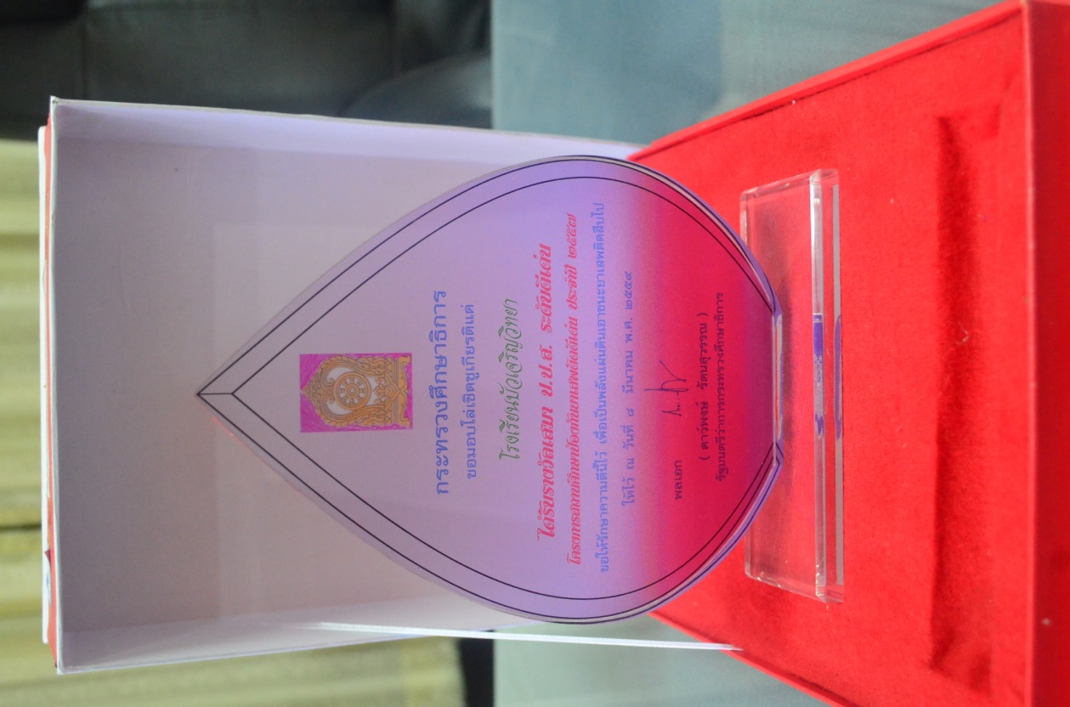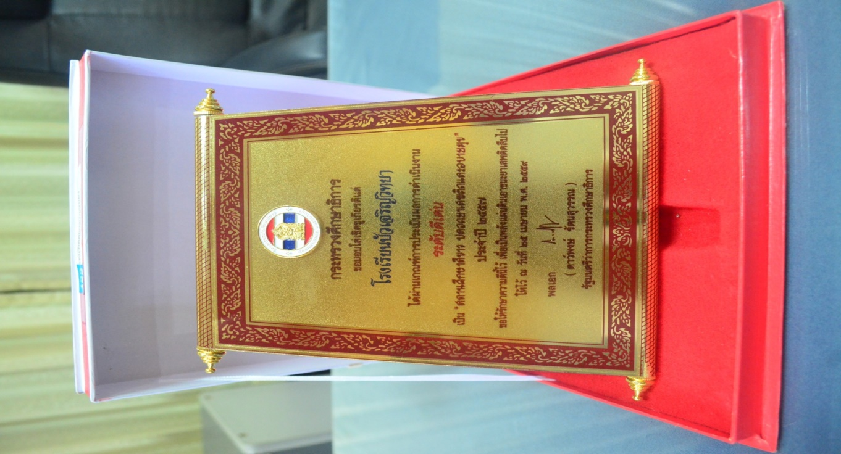
รางวัลเสมา ป.ป.ส. ระดับดีเด่น ผ่านเกณฑ์การประเมินการดำเนินงาน ระดับดีเด่น
โครงการสถานศึกษาป้องกันยาเสพติดดีเด่น เป็น”สถานศึกษาสีขาว ปลอดยาเสพติดและอบายมุข”
ประจำปี ๒๕๕๗ ประจำปี ๒๕๕๗

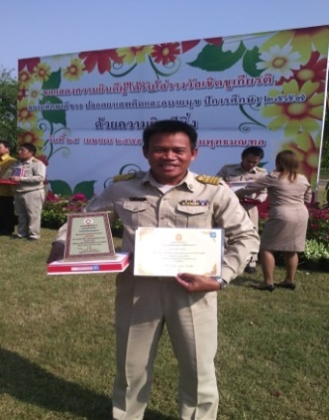
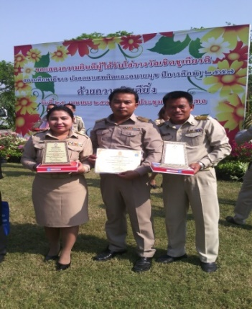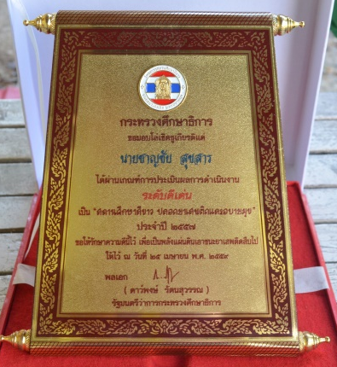

นายชาญชัย สุขสาร รับรางวัลเชิดชูเกียรติ ผ่านเกณฑ์การประเมินการดำเนินงาน ระดับดีเด่น
เป็น”สถานศึกษาสีขาว ปลอดยาเสพติดและอบายมุข”
ประจำปี ๒๕๕๗

๒๐

นวัตกรรมหรือผลการปฏิบัติงานที่เป็นเลิศ (BEST PRACTICE) โครงการสถานศึกษาสีขาว ปลอดยาเสพติดและอบายมุข

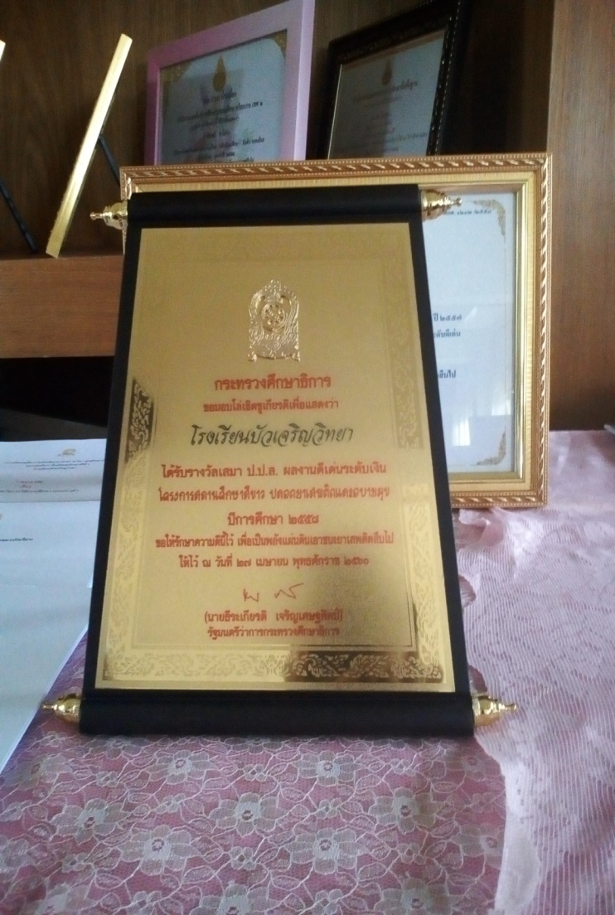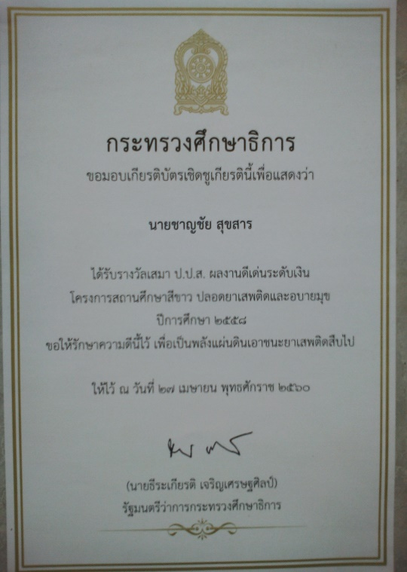

รางวัลเกียรติบัตรเชิดชูเกียรติเสมา ป.ป.ส. ดีเด่นระดับเงิน ปีการศึกษา ๒๕๕๘ ของโรงเรียนบัวเจริญวิทยา

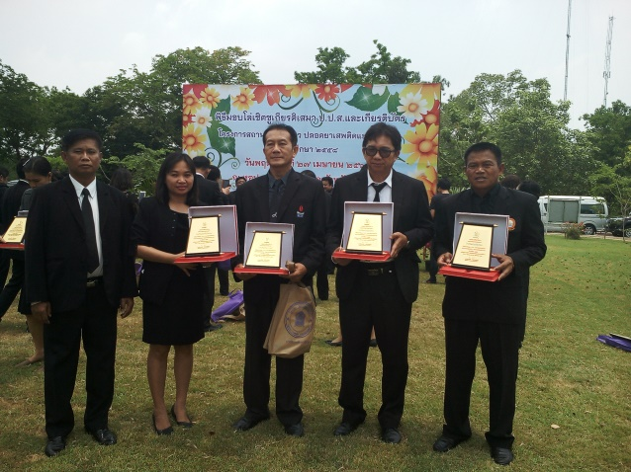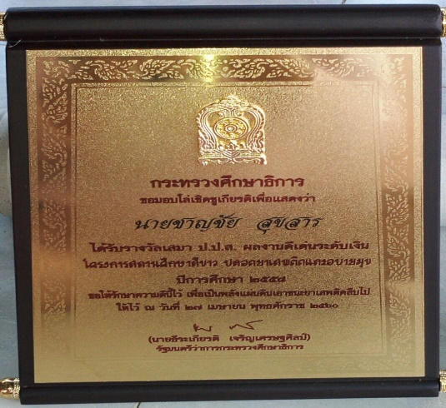

นายชาญชัย สุขสาร รับรางวัลเชิดชูเกียรติ รางวัลเกียรติบัตรเชิดชูเกียรติเสมา ป.ป.ส. ดีเด่นระดับเงิน
ปีการศึกษา ๒๕๕๘

๒๑

นวัตกรรมหรือผลการปฏิบัติงานที่เป็นเลิศ (BEST PRACTICE) โครงการสถานศึกษาสีขาว ปลอดยาเสพติดและอบายมุข

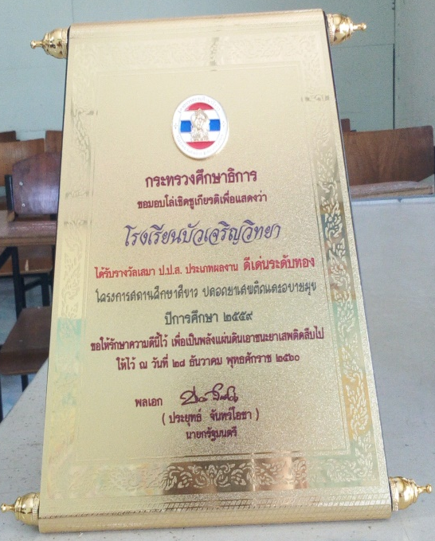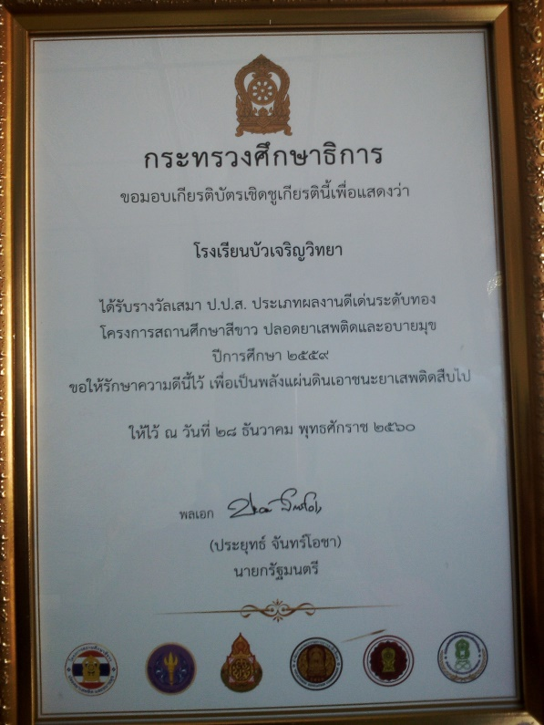

รางวัลเกียรติบัตรเชิดชูเกียรติเสมา ป.ป.ส. ดีเด่นระดับทอง ปีการศึกษา ๒๕๕๙ ของโรงเรียนบัวเจริญวิทยา

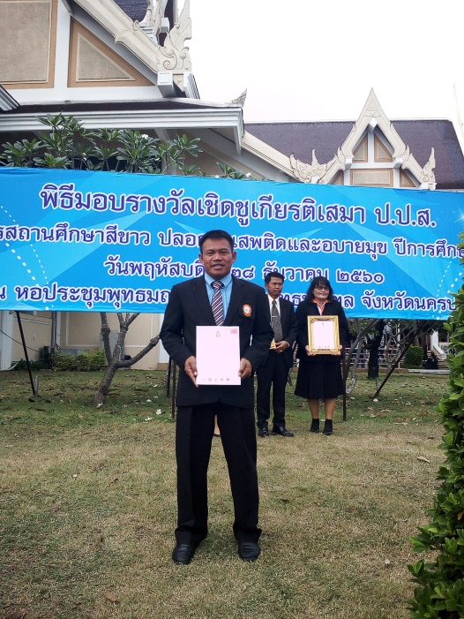
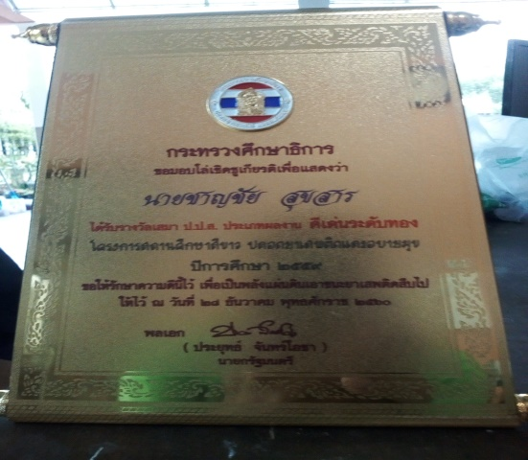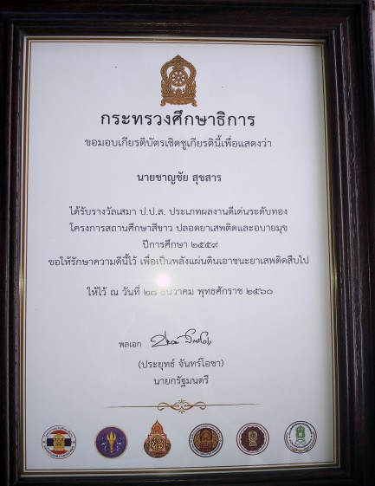

นายชาญชัย สุขสาร รับรางวัลเชิดชูเกียรติ รางวัลเกียรติบัตรเชิดชูเกียรติเสมา ป.ป.ส. ดีเด่นระดับทอง
ปีการศึกษา ๒๕๕๙

๒๒
นวัตกรรมหรือผลการปฏิบัติงานที่เป็นเลิศ (BEST PRACTICE) โครงการสถานศึกษาสีขาว ปลอดยาเสพติดและอบายมุข

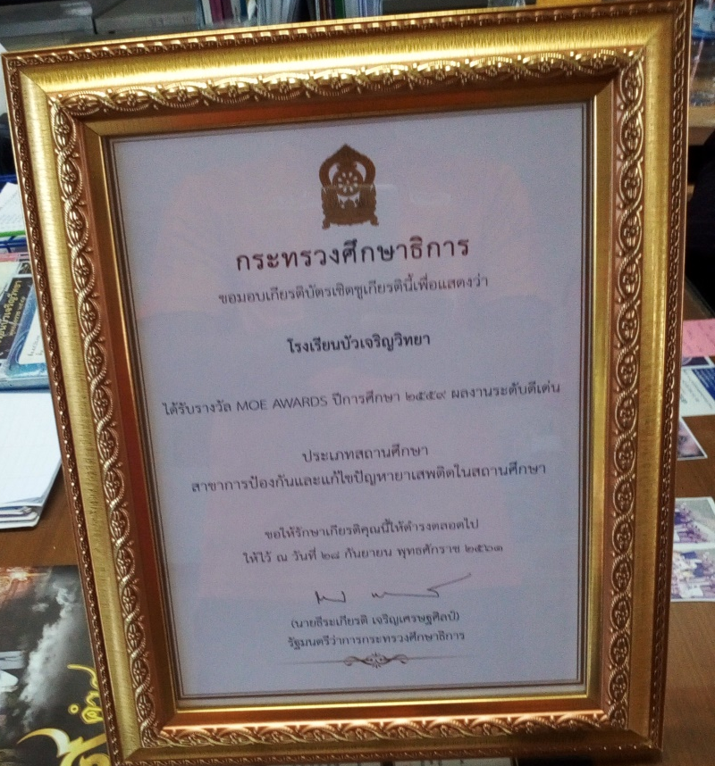
ได้รับรางวัล MOE AWARDS ปีการศึกษา ๒๕๕๙ ผลงานระดับดีเด่น ประเภทสถานศึกษา
สาขาป้องกันและแก้ไขปัญหายาเสพติดในสถานศึกษา
มอบเกียรติบัตร ให้โดยกระทรวงศึกษาธิการ เมื่อวันที่ ๒๘ กันยายน พ.ศ. ๒๕๖๑

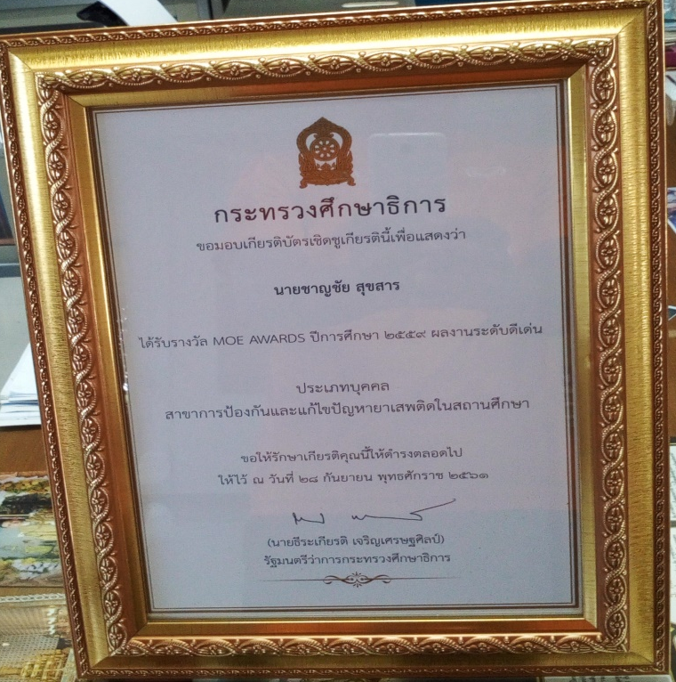
ได้รับรางวัล MOE AWARDS ปีการศึกษา ๒๕๕๙ ผลงานระดับดีเด่น ประเภทบุคคล
สาขาป้องกันและแก้ไขปัญหายาเสพติดในสถานศึกษา
มอบเกียรติบัตร ให้โดยกระทรวงศึกษาธิการ เมื่อวันที่ ๒๘ กันยายน พ.ศ. ๒๕๖๑

๒๓
นวัตกรรมหรือผลการปฏิบัติงานที่เป็นเลิศ (BEST PRACTICE) โครงการสถานศึกษาสีขาว ปลอดยาเสพติดและอบายมุข

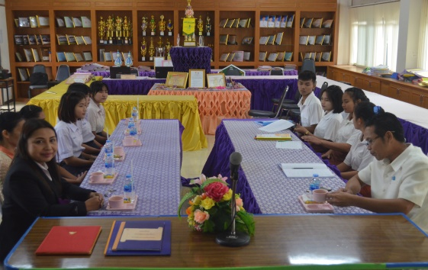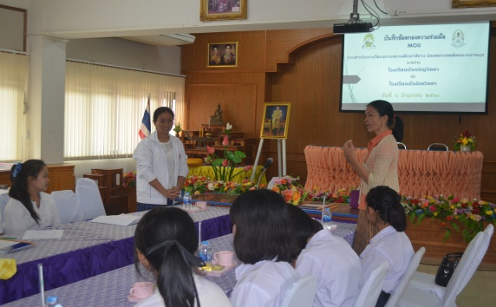

นักเรียนแกนนำเป็นผู้ให้ความรู้เกี่ยวกับผลการปฏิบัติงานที่เป็นเลิศของโรงเรียนบัวเจริญวิทยา

ภายใต้กลยุทธ์ BUACHAROENWITTAYA Model

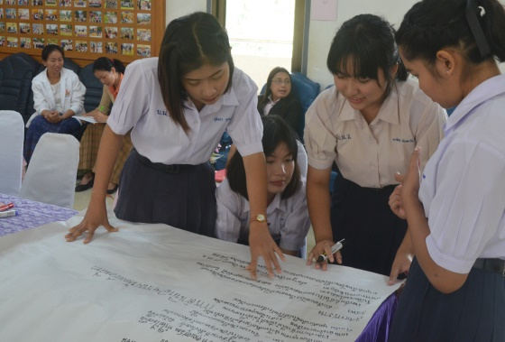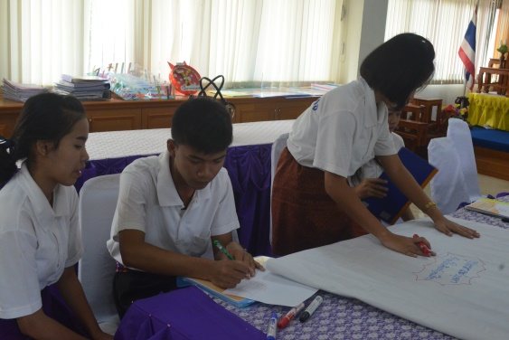

ผู้บริหาร คณะครู และนักเรียนแกนนำ โรงเรียนบัวน้อยวิทยา เยี่ยมชมผลการปฏิบัติงานที่เป็นเลิศของโรงเรียนบัวเจริญวิทยา ภายใต้กลยุทธ์ BUACHAROENWITTAYA Model พร้อมมีการแลกเปลี่ยนเรียนรู้การดำเนินงานโครงการสถานศึกษาสีขาว ปลอดยาเสพติดและอบายมุข โรงเรียนเครือข่าย

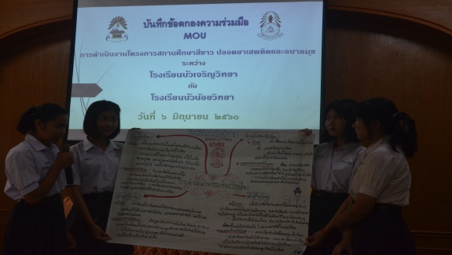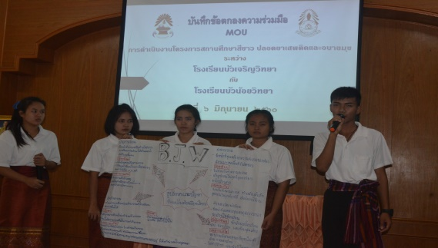

๒๔

นวัตกรรมหรือผลการปฏิบัติงานที่เป็นเลิศ (BEST PRACTICE) โครงการสถานศึกษาสีขาว ปลอดยาเสพติดและอบายมุข

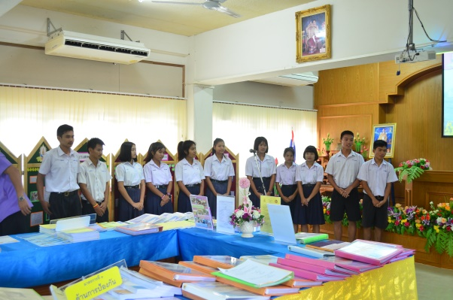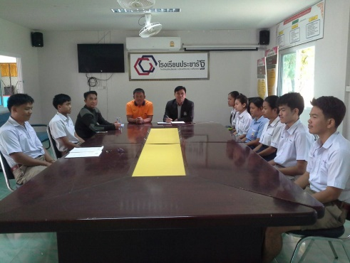

นักเรียนแกนนำเป็นผู้ให้ความรู้เกี่ยวกับผลการปฏิบัติงานที่เป็นเลิศของโรงเรียนบัวเจริญวิทยา

ภายใต้กลยุทธ์ BUACHAROENWITTAYA Model

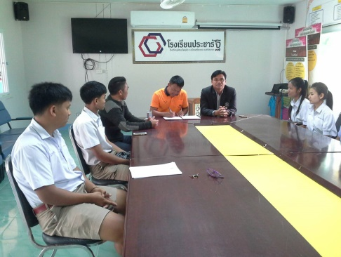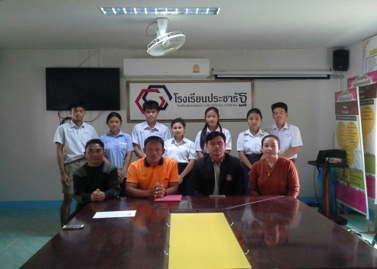

ผู้บริหาร คณะครู และนักเรียนแกนนำ โรงเรียนมัธยมโพนค้อ เยี่ยมชมผลการปฏิบัติงานที่เป็นเลิศของโรงเรียน
บัวเจริญวิทยา ภายใต้กลยุทธ์ BUACHAROENWITTAYA Model พร้อมมีการแลกเปลี่ยนเรียนรู้การดำเนินงานโครงการสถานศึกษาสีขาว ปลอดยาเสพติดและอบายมุข โรงเรียนเครือข่าย

๒๕
นวัตกรรมหรือผลการปฏิบัติงานที่เป็นเลิศ (BEST PRACTICE) โครงการสถานศึกษาสีขาว ปลอดยาเสพติดและอบายมุข

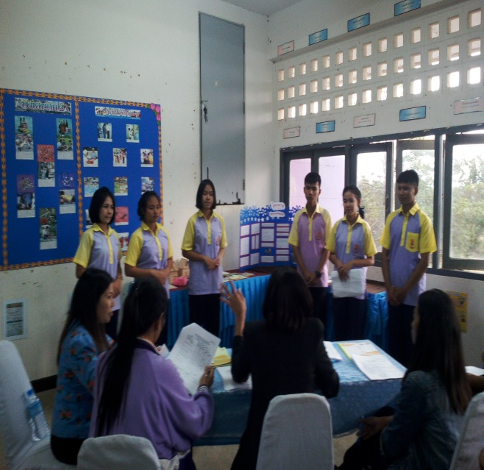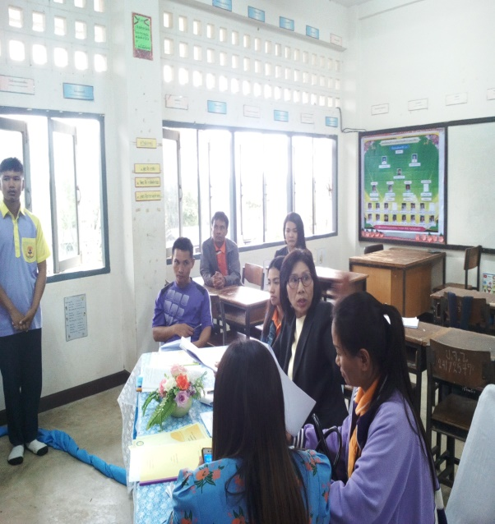

นักเรียนแกนนำเป็นผู้ให้ความรู้เกี่ยวกับผลการปฏิบัติงานที่เป็นเลิศของโรงเรียนบัวเจริญวิทยา

ภายใต้กลยุทธ์ BUACHAROENWITTAYA Model

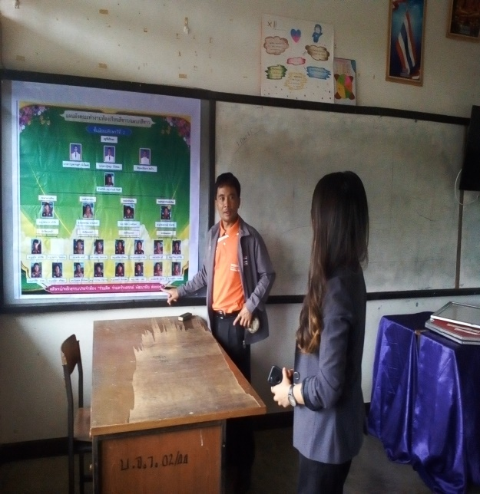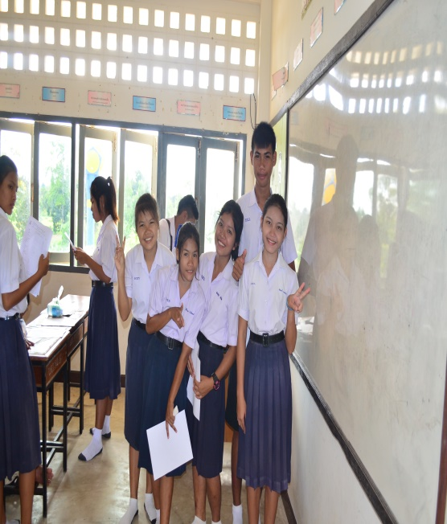

คณะครู และนักเรียนแกนนำ โรงเรียนน้ำเกลี้ยงวิทยา เยี่ยมชมผลการปฏิบัติงานที่เป็นเลิศของโรงเรียน
บัวเจริญวิทยา ภายใต้กลยุทธ์ BUACHAROENWITTAYA Model พร้อมมีการแลกเปลี่ยนเรียนรู้การดำเนินงานโครงการสถานศึกษาสีขาว ปลอดยาเสพติดและอบายมุข โรงเรียนเครือข่าย

๒๖

นวัตกรรมหรือผลการปฏิบัติงานที่เป็นเลิศ (BEST PRACTICE) โครงการสถานศึกษาสีขาว ปลอดยาเสพติดและอบายมุข

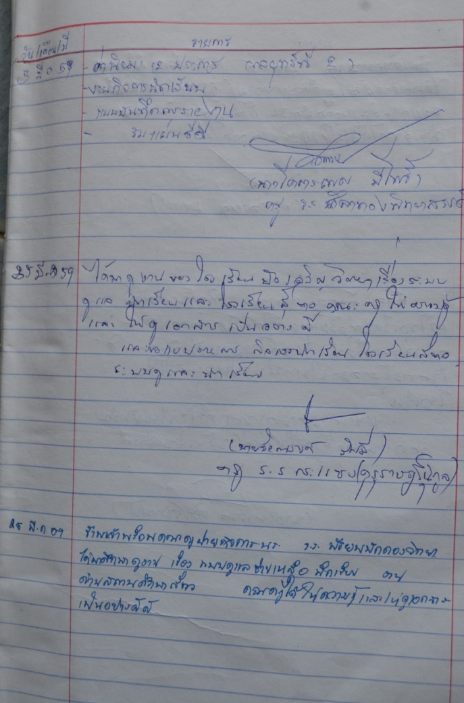

สมุดเยี่ยมที่คณะครูและนักเรียนแกนนำโรงเรียนศิลาทองพิทยาสรรค์ คณะครูและนักเรียนแกนนำโรงเรียนกระแชง และคณะผู้บริหารครูและนักเรียนโรงเรียนมัธยมบักดองวิทยา มาเยี่ยมชม ผลการปฏิบัติงานที่เป็นเลิศของโรงเรียนบัวเจริญวิทยา

๒๗

นวัตกรรมหรือผลการปฏิบัติงานที่เป็นเลิศ (BEST PRACTICE) โครงการสถานศึกษาสีขาว ปลอดยาเสพติดและอบายมุข

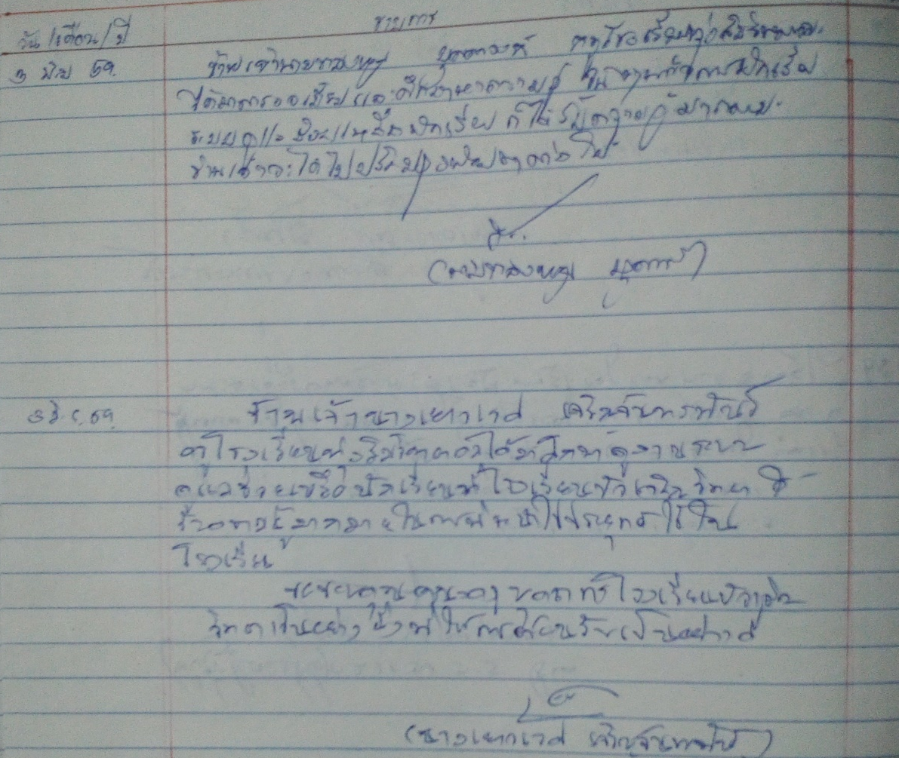

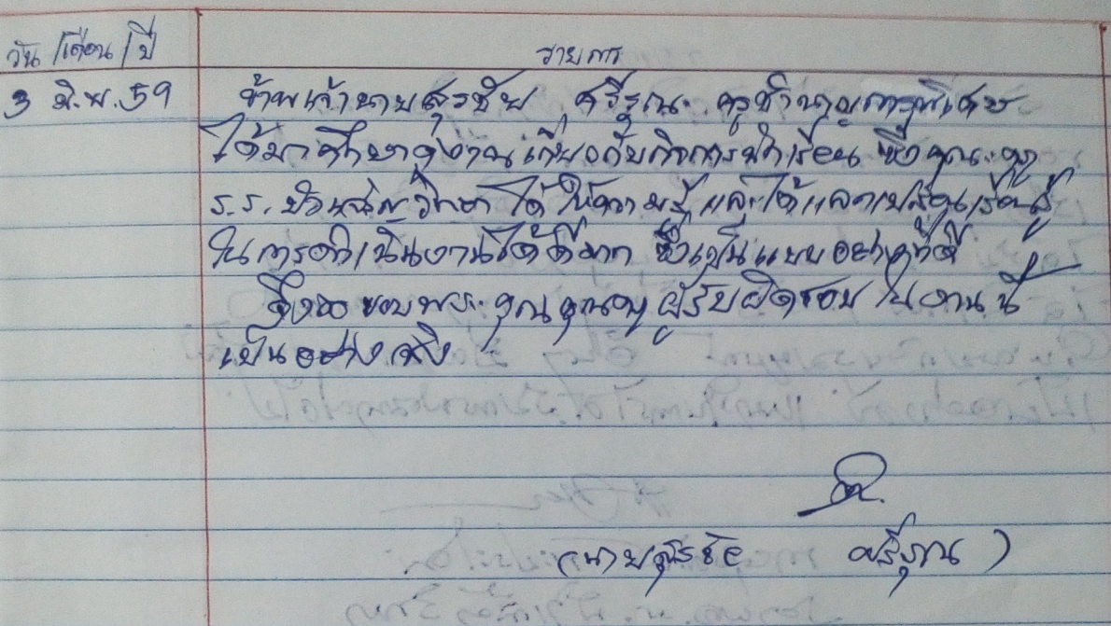

สมุดเยี่ยมที่คณะครูและนักเรียนแกนนำโรงเรียนทุ่งสิมวิทยาคม
มาเยี่ยมชมผลการปฏิบัติงานที่เป็นเลิศของโรงเรียนบัวเจริญวิทยา

๒๘

นวัตกรรมหรือผลการปฏิบัติงานที่เป็นเลิศ (BEST PRACTICE) โครงการสถานศึกษาสีขาว ปลอดยาเสพติดและอบายมุข

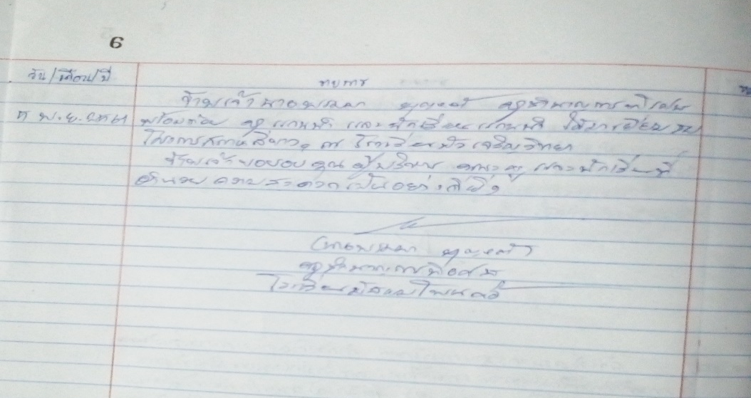

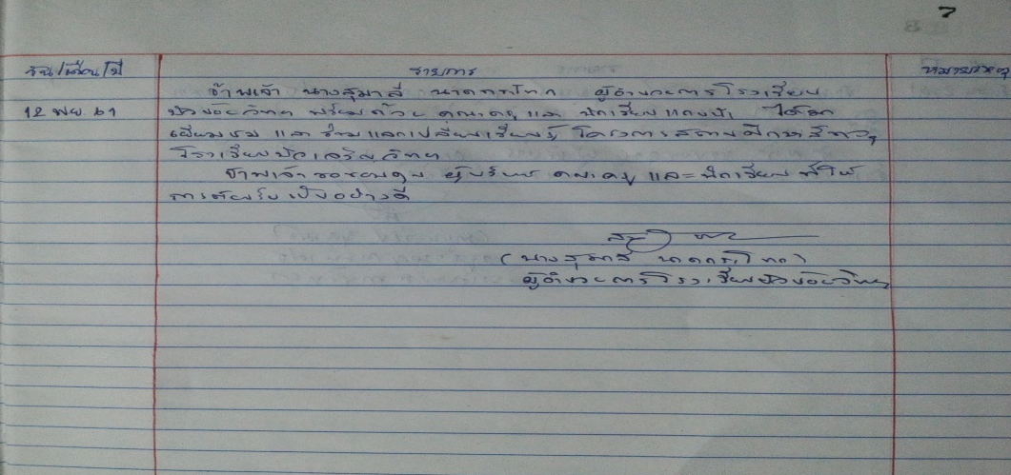

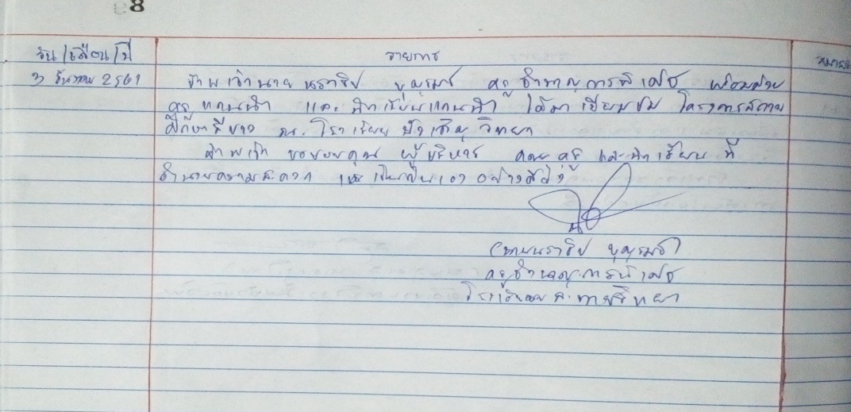

สมุดเยี่ยมที่คณะครูและนักเรียนแกนนำโรงเรียนมัธยมโพนค้อ ผู้บริหาร คณะครูและนักเรียนแกนนำโรงเรียน
บัวน้อยวิทยา และคณะครูและนักเรียนแกนนำโรงเรียนละทายวิทยา
มาเยี่ยมชมผลการปฏิบัติงานที่เป็นเลิศของโรงเรียนบัวเจริญวิทยา

๒๙

